ESCUELA SUPERIOR POLITÉCNICA DEL LITORAL


ESCUELA DE DISEÑO Y COMUNICACIÓN VISUAL

INFORME DE MATERIA DE GRADUACIÓN

PREVIO A LA OBTENCIÓN DEL TÍTULO DE:
LICENCIADO EN DISEÑO GRÁFICO Y PUBLICITARIO

TEMA:
“PROYECTO DE CREACIÓN DE LA IMAGEN CORPORATIVA Y CAMPAÑA PROMOCIONAL PARA LA EMPRESA PROIETTO EN LA CIUDAD DE GUAYAQUIL”

AUTORES:
RUTH NOEMÍ REA CARRIÓN
JULIO CÉSAR SANTOS SAVALA

DIRECTOR:
MAE. ÉDGAR SALAS LUZURIAGA

AÑO:
2012

AGRADECIMIENTO

Primero quiero agradecer a Dios, porque si no fuera por su voluntad, no estaría aquí finalizando la parte más importante de mi carrera, a él le debo la fuerza que he me ha dado para salir adelante cada día.
A mi esposo e hija, que sin su amor y paciencia no estaría donde estoy ahora.
A mis padres, quienes me incentivaron desde pequeña a ser independiente y juiciosa con mis estudios y me apoyaron incondicionalmente durante el trayecto de los mismos.
A mis hermanos que me realzan con su confianza, su amor, su apoyo, a quienes nunca he querido decepcionar y que quiero que estén orgullosos de mí así como yo estoy de ellos por tenerlos.
Por último quiero agradecer a Julio Santos, mi compañero de tesis, por aceptar terminar esta meta conmigo, y al Mae. Édgar Salas, nuestro director de tesis, por guiarnos en el desarrollo de este proyecto.
Ruth Noemí Rea Carrión

AGRADECIMIENTO

A Dios, porque creo en él y es mi guía para cada paso que doy, por todas las bendiciones que ha dado en mi vida, por darme salud y fuerzas para seguir adelante.
A mi abuelita Lorgia, porque fue parte de mi desarrollo y desde el cielo me bendice, porque mientras vivió me alimentó y me crió con su amor, cada paso importante que doy miro al cielo y le agradezco porque en vida siempre rezaba por mí.
A mis padres, porque a ellos se lo debo todo, porque me han apoyado en todo momento e incondicionalmente, a base de trabajo y esfuerzo; porque aprendo todos los días de ellos, de sus actitudes, del valor que tienen para salir adelante y por la gran unión que han logrado en la familia.
A mis hermanos, por la gran unión que tenemos, porque el bienestar de uno es el bienestar de todos, porque siempre han sido un gran apoyo y siempre están conmigo.
A toda mi familia, en especial a la de mi tía Glenda porque son como mi segunda familia, cuando los visito me hacen sentir como en casa, por todo el cariño y amor que me brindan, y a mis primas que son como mis hermanas.
Un agradecimiento especial a mi compañera de tesis Ruth Rea, por haberme elegido como tal, y a nuestro director de tesis el Mae. Édgar Salas por guiarnos paso a paso en nuestro proyecto.
Julio César Santos Savala

DEDICATORIA

El presente trabajo va dedicado con mucho afecto a mi familia, que siempre me ha dado su apoyo incondicional en todo momento.
Ruth Noemí Rea Carrión

DEDICATORIA

Cada triunfo que cosecho en la vida miro al cielo y se le dedico a mi abuelita, porque ella lo dejó todo por nosotros sus nietos, siempre que llegábamos nos esperaba con los brazos abiertos y una sonrisa en la cara, se esforzó por vernos felices y triunfadores.
A mis padres, porque me dieron fortaleza para salir adelante y ser un profesional, porque aprendí de ellos el carácter para enfrentar situaciones adversas y conseguir el objetivo.
A mis hermanos, porque siempre me están aconsejando y están pendientes de cómo me va, porque nunca me dejaron decaer y cuando dudé en algo me dijeron “vamos que tú puedes”
Julio César Santos Savala

DECLARACIÓN EXPRESA

La responsabilidad del contenido de este Trabajo Final de Graduación, me corresponde exclusivamente; y el patrimonio intelectual de la misma a la Escuela Superior Politécnica del Litoral.

FIRMA DEL DIRECTOR DEL PROYECTO Y MIEMBROS DEL TRIBUNAL DE GRADO

Mae. Édgar Salas Luzuriaga
DIRECTOR DEL PROYECTO

DELEGADO

FIRMA DE LOS AUTORES DEL INFORME DE MATERIA DE GRADUACIÓN

Ruth Noemí Rea Carrión

Julio César Santos Savala

RESUMEN
El mercado de los mobiliarios para el hogar y oficinas es un sector con alto dinamismo. La comercialización de estos mobiliarios ha sido una actividad que se ha acomodado a los cambios que ocurren en el ambiente y en la tecnología de fabricación.

En estos días, las personas exigen muebles más funcionales, multitareas y modulares, que se integren perfectamente al espacio arquitectónico de sus hogares u oficinas de preferencia a gusto propio.

En el caso particular de la empresa Proietto, ellos vienen dando un servicio muy innovador, como lo es la venta de muebles personalizados al gusto de cada cliente, ofrecen la mayor variedad posible de opciones en productos o de cualquier forma o modelo que se solicite, ya sea una persona natural o jurídica.

Debido a que sus propietarios no han tenido interés alguno en crear una imagen corporativa para la empresa, no se ha logrado una comunicación efectiva con su público objetivo, a tal punto que durante todo este tiempo de estar presente en el mercado, no han podido posicionarse en el medio local ni generar los ingresos esperados.

Para que la marca sea reconocida en el medio deberá generar su identidad corporativa, tener una imagen establecida que la gente reconozca claramente y busque comprar y contratar sus servicios, además deberá estar acompañada por una correcta campaña promocional que llegue al público objetivo y así poder captar la mayor cantidad de clientes.

Para poder lograr esto, la empresa deberá pasar por un proceso, que empieza con la imagen corporativa, donde hasta el más mínimo detalle dentro de la empresa se pueda reconocer con la marca, desde sus uniformes hasta la señalética interna, son aspectos muy importantes a considerar, para que la gente que ingrese en el local se lleve esa imagen de la empresa y cree recordación en el cliente.

La campaña publicitaria es el punto fuerte para que la empresa sea reconocida, de la promoción que tenga la empresa, dependerá el alcance de la misma, a cuantas personas podrá llegar a conocer esta marca será el resultado de cuanto se invirtió en la campaña y en la funcionalidad de la misma. En el caso de la marca Proietto es conveniente realizar una campaña informativa, en vista de que será la primera ocasión en que la empresa se promocione y así empiece a ser reconocida en el medio.

Habiendo tomado estos puntos como referencia, los resultados que se obtendrán serán siempre positivos para la empresa Proietto, haciéndolo de manera efectiva seguramente se llegará a mucha gente, la empresa será reconocida en el mercado y competirá entre las grandes empresas de fabricación de muebles, logrando un posicionamiento en el medio.

ÍNDICE GENERAL

CAPÍTULO 1
1. GENERALIDADES 15
1.1. INTRODUCCIÓN 15
1.2. PLANTEAMIENTO DEL PROBLEMA 15
1.3. JUSTIFICACIÓN 18
1.4. OBJETIVOS 19
1.4.1. GENERAL 19
1.4.2. ESPECÍFICOS 19
CAPÍTULO 2
2. INVESTIGACIÓN DE MERCADO 21
2.1. PERSPECTIVAS DE LA INVESTIGACIÓN 21
2.2. PLANTEAMIENTO DEL PROBLEMA 21
2.3. OBJETIVOS DE LA INVESTIGACIÓN 22
2.3.1. OBJETIVO GENERAL 22
2.3.2. OBJETIVOS ESPECÍFICOS 22
2.4. PLAN DE MUESTREO 22
2.4.1. DEFINICIÓN DE LA POBLACIÓN 22
2.4.2. DEFINICIÓN DE LA MUESTRA 23
2.5. DISEÑO DE LA ENCUESTA 25
2.6. PRESENTACIÓN DE RESULTADOS 26
2.6.1. INTERPRETACIÓN DE RESULTADOS 26
2.7. ENTREVISTA A PROFUNDIDAD 31
2.7.1. FICHA TÉCNICA 31
2.7.2. CITAS IMPORTANTES 32
2.8. CONCLUSIONES DE LA INVESTIGACIÓN 32
2.8.1. CONCLUSIONES DE LA ENCUESTA 32
2.8.2. CONCLUSIONES DE LA ENTREVISTA 33
CAPÍTULO 3
3. PLAN DE DESARROLLO 36
3.1. ANTECEDENTES 36
3.2. ANÁLISIS FODA 37
3.3. DESARROLLO 38
3.3.1. MARCA 38
3.3.1.1. IMAGOTIPO 38
3.3.2. NOMENCLATURA 38
3.3.2.1. ISOTIPO 38
3.3.2.2. LOGOTIPO 38
3.3.2.3. SOPORTE LITERARIO 39
3.3.3. TIPOGRAFÍA CORPORATIVA 39
3.3.4. ÁREA DE PROTECCIÓN 40
3.3.5. COLORES CORPORATIVOS 40
3.3.6. ESCALA DE GRISES 41
3.3.7. BLANCO Y NEGRO 42
3.3.8. USO EN NEGATIVO 42
3.3.9. APLICACIONES ESPECIALES 42
3.3.9.1. PROIETTO HOME: LÍNEA DE MOBILIARIO DE HOGAR 42
3.3.9.2. PROIETTO OFFICE: LÍNEA DE MOBILIARIO DE OFICINA 43
3.3.9.3. MARCA CON OPACIDAD Y SOMBRA 43
3.3.10. USOS NO PERMITIDOS DE LA MARCA 43
3.3.10.1. NO EXPANDIR 43
3.3.10.2. NO CONDENSAR 44
3.3.10.3. NO MOVER ELEMENTOS 44
3.3.10.4. NO USAR STROKE 44
3.3.10.5. NO CAMBIAR COLORES 45
3.3.11. PAPELERÍA BÁSICA 46
3.3.11.1. TARJETA DE PRESENTACIÓN 46
3.3.11.2. HOJA A4 47
3.3.11.3. SOBRE OFICIO 47
3.3.11.4. SOBRE MANILA 48
3.3.11.5. NOTITAS 48
3.3.11.6. CARPETA 49
3.3.12. VESTIMENTA CORPORATIVA 50
3.3.12.1. CAMISETA TIPO POLO (LOGO SERÁ BORDADO) 50
3.3.12.2. CAMISETA CUELLO REDONDO (LOGO Y DEMÁS SERÁN ESTAMPADOS) 50
3.3.13. TRANSPORTE CORPORATIVO 51
3.3.14. SEÑALÉTICA 51
3.3.14.1. RÓTULO EXTERIOR (OFICINA) 51
3.3.14.2. LETREROS SHOWROOM (OFICINA) 52
3.3.15. MERCHANDISING 52
3.3.16. CAMPAÑA PUBLICITARIA 54
3.3.16.1. CATÁLOGO 55
3.3.16.2. FLYER 56
3.3.16.3. PUBLICIDAD EN REVISTA 57
3.3.16.4. PUBLICIDAD EN PERIÓDICO 58
3.3.16.5. PUBLICIDAD EN REDES SOCIALES 59
3.3.16.6. ROLL UP 60
3.4. BALANCE PERSONAL 61
3.5. BALANCE EQUIPOS 61
CAPÍTULO 4
4. PRESUPUESTO 63
CONCLUSIONES Y RECOMENDACIONES 66
LIMITACIONES DEL ESTUDIO 66
CONCLUSIONES 66
RECOMENDACIONES 67
ANEXOS 69
ANEXO 1 69
ANEXO 2 70
ANEXO 3 71
ANEXO 4 72
BIBLIOGRAFÍA 74

ÍNDICE DE FIGURAS

CAPÍTULO 2
Figura 2-1: Género 13
Figura 2-2: Edad 13
Figura 2-3: Estado Civil 14
Figura 2-4: Posesión de casa 14
Figura 2-5: Decisión de compra de mobiliario 15
Figura 2-6: Decisión de diseño del mobiliario 15
Figura 2-7: Gusta de comprar muebles diseñados a su gusto 16
Figura 2-8: Conoce empresa que fabrique mobiliario personalizado 16
Figura 2-9: Conoce la empresa Proietto 17
Figura 2-10: Por qué medio lo hizo 17
CAPÍTULO 3
Figura 3-11: Imagotipo 25
Figura 3-12: Isotipo 25
Figura 3-13: Logotipo 25
Figura 3-14: Soporte Literario 26
Figura 3-15: Tipografía Corporativa 26
Figura 3-16: Tipografía Corporativa (Consolas) 26
Figura3-17: Área de protección 27
Figura 3-18: Color Corporativo Celeste (Pantone 801C) 27
Figura 3-19: Color Corporativo Negro 27
Figura 3-20: Escala de grises 28
Figura 3-21: Blanco y Negro 29
Figura 3-22: Uso en Negativo 29
Figura 3-23: Proietto Home 29
Figura 3-24: Proietto Office 30
Figura 3-25: Marca con opacidad y sombra 30
Figura 3-26: No expandir 30
Figura 3-27: No condensar 31
Figura 3-28: No mover elementos 31
Figura 3-29: No usar stroke 31
Figura 3-30: No cambiar de colores 32
Figura 3-31: Tarjeta de Presentación (adelante) 33
Figura 3-32: Tarjeta de Presentación (atrás) 33
Figura 3-33: Tarjeta de Presentación (vista adelante y atrás) 33
Figura 3-34: Hoja A4 34
Figura 3-35: Sobre Oficio 34
Figura 3-36: Sobre Manila 35
Figura 3-37: Notitas 35
Figura 3-38: Carpeta (adelante) 36
Figura 3-39: carpeta (atrás) 36
Figura 3-40: Camiseta tipo polo 37
Figura3-41: Camiseta cuello redondo 37
Figura 3-42: Transporte corporativo 38
Figura 3-43: Rótulo exterior (Oficina) 38
Figura 3-44: Letreros showroom (Oficina) 39
Figura 3-45: Merchandising 1 39
Figura 3-46: Merchandising 2 40
Figura 3-47: Catálogo (portada) 42
Figura 3-48: Catálogo 42
Figura 3-49: Flyer 43
Figura 3-50: Publicidad en revista 44
Figura 3-51: Publicidad en periódico 45
Figura 3-52: Publicidad en redes sociales (Facebook) 46
Figura 3-53: Roll Up 47

ÍNDICE DE TABLAS

CAPÍTULO 2
Tabla 2-1: Población Económicamente Activa 23
Tabla 2-2: Población Objetivo 23
CAPÍTULO 3
Tabla 3-1: Balance Personal 62
Tabla 3-2: Balance Equipos 62
CAPÍTULO 4
Tabla 4-1: Presupuesto 64
Tabla 4-2: Gastos Maquinarias y Equipo 64
Tabla 4-3: Gastos de Publicidad 64
Tabla 4-4: Gastos de Sueldos y Salarios 65
Tabla 4-5: Gastos de Alquiler 65

CAPÍTULO 1

GENERALIDADES
- GENERALIDADES
  - INTRODUCCIÓN
El mercado de los mobiliarios para el hogar y oficinas es un sector con alto dinamismo. La comercialización de estos mobiliarios ha sido una actividad que se ha acomodado a los cambios que ocurren en el ambiente y en la tecnología de fabricación.

En estos días, las personas exigen muebles más funcionales, multitareas y modulares, pero que se integren perfectamente al espacio arquitectónico de sus hogares (u oficinas) y a sus propios gustos.

En el caso particular de la empresa Proietto, ellos vienen dando un servicio muy innovador, como lo es la venta de muebles personalizados al gusto de cada cliente, ofrecen la mayor variedad posible de opciones en productos o de cualquier forma o modelo que se solicite, ya sea una persona natural o jurídica.

Debido a que sus propietarios no han tenido interés alguno en crear una imagen corporativa para la empresa, no se ha logrado una comunicación efectiva con su público objetivo, a tal punto que durante todo este tiempo de estar presente en el mercado, no ha podido posicionarse en el medio local ni generar los ingresos esperados.

Para que la marca sea reconocida en el medio deberá generar su identidad corporativa, tener una imagen establecida que la gente reconozca claramente y busque comprar y contratar sus servicios, además deberá estar acompañada por una correcta campaña promocional que llegue al público objetivo y así poder captar la mayor cantidad de clientes.

  - PLANTEAMIENTO DEL PROBLEMA
La empresa Proietto nace en octubre del 2009 en sociedad del Arq. Xavier Carrillo y el Ing. Giovanni Castro, dedicándose a la venta de mobiliario de cocinas, baños, closets y oficinas. Además ofrece el servicio de diseño personalizado en los ambientes que el cliente requiera.

Durante estos 2 años de existencia, la empresa no ha obtenido mayor reconocimiento en el mercado local y debido a la falta de promoción de los productos y servicios que ofrece no se ha alcanzado las expectativas planteadas inicialmente por sus propietarios. Es por esto que existe la gran necesidad de crear la imagen corporativa de la empresa Proietto y una campaña promocional que la ayude a crecer y posicionarse en su área.

Actualmente la imagen es considerada una de las variables más importante del management moderno, debido a la revalorización que han sufrido los activos intangibles. La imagen no solo es fruto de la comunicación, sino también de la gestión de la empresa, y debe formar parte de una política transversal para su construcción. Debemos considerar a la imagen corporativa como un importante factor de competitividad empresarial, valor de diferenciación, valor añadido para cualquier producto, efecto de fidelización.

La Imagen Corporativa va más allá que un simple logotipo o membrete. Es la expresión más concreta y visual de la identidad de una empresa, organismo o institución. En un mercado tan competitivo y cambiante, la imagen es un elemento definitivo de diferenciación y posicionamiento.
Actualmente el mercado de mobiliarios está saturado, pero no todos son reconocidos por el mercado, es por eso necesario darle una imagen corporativa a la empresa acompañada de una campaña promocional para sus productos y servicios.
La imagen corporativa se refiere a cómo se percibe una compañía. Es una imagen generalmente aceptada de lo que una compañía significa. La creación de una imagen corporativa es un ejercicio en la dirección de la percepción. Es creada sobre todo por los expertos de marketing en conjunto con los de comunicación que utilizan las relaciones públicas, campañas comunicacionales y otras formas de promoción para sugerir un cuadro mental al público.
Típicamente, una imagen corporativa se diseña para ser atractiva al público, de modo que la compañía pueda provocar un interés entre los consumidores, cree hueco en su mente, genere riqueza de marca y facilite así ventas del producto.
La imagen que refleje la empresa a través de la personalidad, la hará identificarse de las demás, y colocarse en mayor o menor escala. La propia empresa se dará a conocer a través de sus propias normas y comportamientos, la cultura de la empresa.

IMAGEN CORPORATIVA Y POSICIONAMIENTO DEL PRODUCTO
La imagen corporativa debe ser consistente con el posicionamiento de producto de la compañía, de la línea de productos, o de la marca. Cualquier incongruencia entre la imagen corporativa total y las posiciones de las ofertas individuales del producto será confusa para los clientes potenciales y tenderá a reducir la rentabilidad de las ventas.

COMPONENTES DE LA IMAGEN CORPORATIVA
La imagen corporativa puede estar compuesta por uno o más elementos, que de manera conjunta o independiente todos cumplen una misma función, acentuar la gráfica y la solidez de la imagen corporativa, mediante la cual, los usuarios puedan reconocer quien factura el producto o servicio, por consiguiente determinar características y valores del mismo.
Dentro de los elementos podemos encontrar los siguientes: Logotipo, Monograma, Fonograma, Eslogan, El nombre, Emblema, Pictograma, Anagrama, Logograma.

¿QUÉ ES LA MARCA?
Una Marca es un título que concede el derecho exclusivo a la utilización de un signo para la identificación de un producto o un servicio en el mercado. Pueden ser marcas las palabras o combinaciones de palabras, imágenes, figuras, símbolos, gráficos, letras, cifras, formas tridimensionales (envoltorios, envases, formas del producto o su representación).

¿QUÉ ES LA IDENTIDAD CORPORATIVA?
La identidad corporativa o identidad visual (IVC) es la manifestación física de la marca. Hace referencia a los aspectos visuales de la identidad de una organización.
En general incluye un logotipo y elementos de soporte, generalmente coordinados por un grupo de líneas maestras que se recogen en un documento de tipo Manual Corporativo. Estas líneas maestras establecen cómo debe aplicarse la identidad corporativa:
- Identificando las paletas de colores.
- Tipografías.
- Organización visual de páginas y otros métodos para mantener la continuidad visual.
- Reconocimiento de marca a través de todas las manifestaciones físicas de la misma.

¿QUÉ ES UN MANUAL CORPORATIVO O DE MARCA?
El Manual Corporativo constituye una herramienta para el manejo de las directrices de presentación de los mensajes institucionales, como medio que garantice el respeto y la promoción de la identidad.
En el Manual Corporativo se habla de la definición comercial de la empresa o marca, la actividad principal y secundaria de la empresa (definición del producto y características), el tiempo en el mercado y ubicación, tipo de mercado (clasificación), competencia, análisis de la imagen que posee, compatibilidad entre la imagen y el mercado, (demostrado mediante encuestas), qué se debe mejorar, cómo y por qué, cómo, cuándo, y dónde se deberá usar la imagen y por qué.
Todas estas reflexiones se deben realizar en función de la empresa y su capacidad, y en función del mercado y sus exigencias. El desarrollo del manual de marca, es fundamental para la correcta aplicación de una Identidad Corporativa.

MERCHANDISING
El merchandising (término anglosajón compuesto por la palabra merchandise, cuyo significado es mercancía y la terminación -ing, que significa acción), o micro-mercadotecnia es la parte del marketing que tiene por objeto aumentar la rentabilidad en el punto de venta. Son actividades que estimulan la compra en el punto de venta. Es el conjunto de estudios y técnicas comerciales que permiten presentar el producto o servicio en las mejores condiciones, tanto físicas como psicológicas, al consumidor final. En contraposición a la presentación pasiva, se realiza una presentación activa del producto o servicio utilizando una amplia variedad de mecanismos que lo hacen más atractivo: colocación, presentación, etc.
El merchandising incluye toda actividad desarrollada en un punto de venta, que pretende reafirmar o cambiar la conducta de compra, a favor de los artículos más rentables para el establecimiento. Los objetivos básicos del merchandising son: llamar la atención, dirigir al cliente hacia el producto, facilitar la acción de compra.

CAMPAÑA PROMOCIONAL
Es el conjunto de acciones planificadas y coordinadas para dar a conocer al mercado un producto o servicio.
Es un plan amplio de comunicación conformado por una serie de piezas diferentes, pero generalmente relacionadas por un tema en particular, la difusión de estos mensajes se realiza en diversos medios y durante un periodo específico.
La campaña está diseñada en forma estratégica para lograr un objetivo en particular o un conjunto de ellos. Se trata de un plan a corto plazo que, por lo general, funciona durante un año o menos.

  - JUSTIFICACIÓN

La industria inmobiliaria está creciendo cada vez más de una manera considerable, por tal motivo es importante que la empresa pueda contar con una imagen corporativa que los identifique de manera correcta, así los clientes podrán reconocerlos, además de esto, llevar a cabo una campaña publicitaria que atraiga al público objetivo y pueda hacer una diferencia entre la competencia existente.

La imagen visual, es uno de los medios prioritarios que más utilizan las empresas para transmitir y manifestar su identidad, mostrándola al público. Para lo cual se realizará un manual corporativo, tomando de la empresa un conjunto de atributos y valores; ésta será la imagen que la empresa va a reflejar a través de su personalidad, lo hará identificarse de los demás y podrá colocarse en mayor escala. Además las instrucciones que dará el manual servirán para las diferentes aplicaciones de la marca, en papelería, señalética, uniformes, merchandising, etc.

Actualmente existe mucha interacción entre la gente y el internet, por lo que se vuelve imprescindible contar con una página web que acerque más a la empresa con el cliente, donde se informen los servicios que brindan y se pueda interactuar con el público.

Además de esto debe existir una vía de comunicación continua con el público objetivo que se busca atraer, mediante una campaña publicitaria. Con esta vía bien planificada y armada, se consigue tener una posición mental ganada en la mente del consumidor, en tanto una vez ganada será difícil que pueda penetrar en ella un competidor.

Para complementar la comunicación se emplearán medios como las publicaciones en revista, la radio y la prensa escrita; además de esto, medios alternativos como lo son las redes sociales, que en la actualidad son muy utilizadas.

  - OBJETIVOS
    - GENERAL
Crear la imagen corporativa de la empresa Proietto y campaña promocional que permita su posicionamiento en el mercado local.

    - ESPECÍFICOS
- Determinar los atributos de la empresa Proietto para así crear una identidad corporativa a su marca.
- Realizar un estudio de mercado que nos permita conocer la realidad de nuestro cliente PROIETTO.
- Establecer una campaña publicitaria correcta que llegue a los clientes potenciales.
- Determinar el presupuesto adecuado para la producción e implementación.
- Analizar la factibilidad financiera del proyecto.

CAPÍTULO 2

INVESTIGACIÓN DE MERCADO
- INVESTIGACIÓN DE MERCADO
  - PERSPECTIVAS DE LA INVESTIGACIÓN
Mediante el estudio de mercado se pretende realizar una investigación que determine claramente quienes serán los clientes potenciales de la empresa de fabricación de muebles Proietto; conocer hacia qué grupo objetivo se va a dirigir la empresa y va a estar enfocada la campaña publicitaria que se va a desarrollar, y buscar el posicionamiento de la marca en el mercado local y en la mente del consumidor.

Además saber los requerimientos de los clientes en este servicio, que es lo que desean tener y cuanto están dispuestos a invertir por obtenerlo; saber realmente si las posibilidades de venta son reales en un mercado en el que este servicio es prácticamente nuevo.

Conocer cuál es el hábito del cliente al buscar muebles, si tiene alguna motivación por buscar este servicio, si realmente prefiere comprar muebles personalizados a su gusto y funcionalidad o si comprarlos ya hechos en un modelo cualquiera; si tienen una referencia de otra marca que brinde este servicio, si hay otra marca posicionada o si Proietto será la primera en intentar hacerlo.

Las encuestas serán realizadas a personas naturales y jurídicas de la ciudad de Guayaquil, y será realizada a habitantes de clase media alta y alta que puedan adquirir este servicio, con lo que se podrá conocer sus preferencias y desarrollar de manera correcta la campaña publicitaria.

  - PLANTEAMIENTO DEL PROBLEMA
Actualmente las empresas poseen una imagen corporativa diseñada para atraer al público, de modo que la compañía pueda provocar un interés entre los consumidores, genere riqueza de marca y facilite así ventas del producto.
La empresa Proietto no es reconocida en su área, ya que no cuenta con una imagen corporativa ni mantiene una campaña promocional de los productos y servicios que ofrece.

Para nuestra entrevista a profundidad, es necesario conocer lo que quieren proyectar los propietarios de la empresa con la imagen de la misma hacia el público objetivo.

También es primordial determinar la existencia de un nicho de mercado para el nuevo enfoque que daremos al servicio mobiliario, es decir comprobar la existencia de clientes dispuestos a contratar los productos y servicios que ofrecemos.

Para nuestra investigación de mercado, es necesario explicar el criterio que hemos planteado para elaborar nuestras encuestas, este propone un resultado funcional que servirá en nuestra futura aplicación de estrategias de marketing y publicidad hacia nuestro posible mercado objetivo.
  - OBJETIVOS DE LA INVESTIGACIÓN
    - OBJETIVO GENERAL
Determinar la existencia de un nicho de mercado para Proietto en la ciudad de Guayaquil.

    - OBJETIVOS ESPECÍFICOS
- Determinación de gustos y preferencias del consumidor potencial.
- Frecuencia de compra, hábitos de consumo del mercado meta.
- Percepción del cliente con respecto al producto, posibilidades de sustitución.
- Lugares o sitios donde el cliente podría consumir el producto.

  - PLAN DE MUESTREO
    - DEFINICIÓN DE LA POBLACIÓN
La población es definida como el conjunto que representa todas las mediciones de interés para el estudio.
La muestra es un subconjunto de unidades del total, que permite inferir la conducta del universo en su conjunto.
La población considerada para este estudio de mercado se concentra en la ciudad de Guayaquil que es donde funciona la empresa Proietto.

En base al último censo realizado por el Instituto Nacional de Estadísticas y Censos (INEC) en el año 2011 se determinó que la población económicamente activa de Guayaquil en este año fue:
 | Año 2011
Guayaquil | 1,114,181.00

Tabla 2-1: Población Económicamente Activa
Según información proporcionada por el mismo Instituto Nacional de Estadísticas y Censos (INEC), los individuos de clase social media alta y alta se encuentran dentro del quintil más rico de la población, pues es el 20 % del país que concentra cerca del 45,9 % del consumo nacional. Por lo tanto la población objetivo:
 | Año 2011 | 20% (Quintil más rico)
Guayaquil | 1,114,181.00 | 222,836.00

Tabla 2-2: Población Objetivo
Como se puede apreciar, los elementos de la población sobre la cual se va a determinar el tamaño de la muestra son de individuos, los cuales pertenecen a un estrato social medio y alto. Es así que un segmento representativo de la población de interés será encuestado en zonas y lugares estratégicos de la ciudad, donde se supone asisten con frecuencia personas de clase media alta y alta.

    - DEFINICIÓN DE LA MUESTRA
La encuesta se realizará a determinadas personas en la ciudad de Guayaquil.
Con el fin de establecer el número de encuestas a realizar, se ha decidido trabajar con un nivel de confianza del 90%, y un grado de significancia del 10%.
Dado que no se cuenta con información estadística relevante de estudios previos realizados, se utilizará la siguiente fórmula para calcular el tamaño de la muestra, para el caso de una población infinita:

n= | Z² (p x q)
 | E²

Donde:
n: Tamaño de la muestra
Z: Porcentaje de datos que se alcanza dado un porcentaje de confianza de 90%
p: Probabilidad de éxito, en este caso “p” representa la probabilidad que los productos y servicios de la empresa Proietto sean aceptados y contratados por los clientes objetivos de la ciudad de Guayaquil.
q: Probabilidad de fracaso.
E: Máximo error permisible.

De acuerdo a la tabla normal, el valor “Z” asociado a un nivel de confianza del 90 % es de 1,64. Al no contar con información previa, es prudente suponer que la probabilidad que los consumidores potenciales contraten nuestro servicio en la ciudad sea del 50 %, y por lo tanto la probabilidad de fracaso “q” se ubique en el 50 %. Mientras que el margen de error permisible es del 10 %.

Resumiendo:

Z = 1,64

D = 0,10
p = 0,50
q = 0,50

Sustituyendo los datos en la ecuación “A”, se obtiene:

n= | (1,64)²(0,50)(0,50)
 | (0,10)²
n= | 67,24
n= | 100

Por lo tanto, se concluye que se deben realizar 100 encuestas en la ciudad de Guayaquil, garantizando que los resultados obtenidos sean representativos de la población.

  - DISEÑO DE LA ENCUESTA
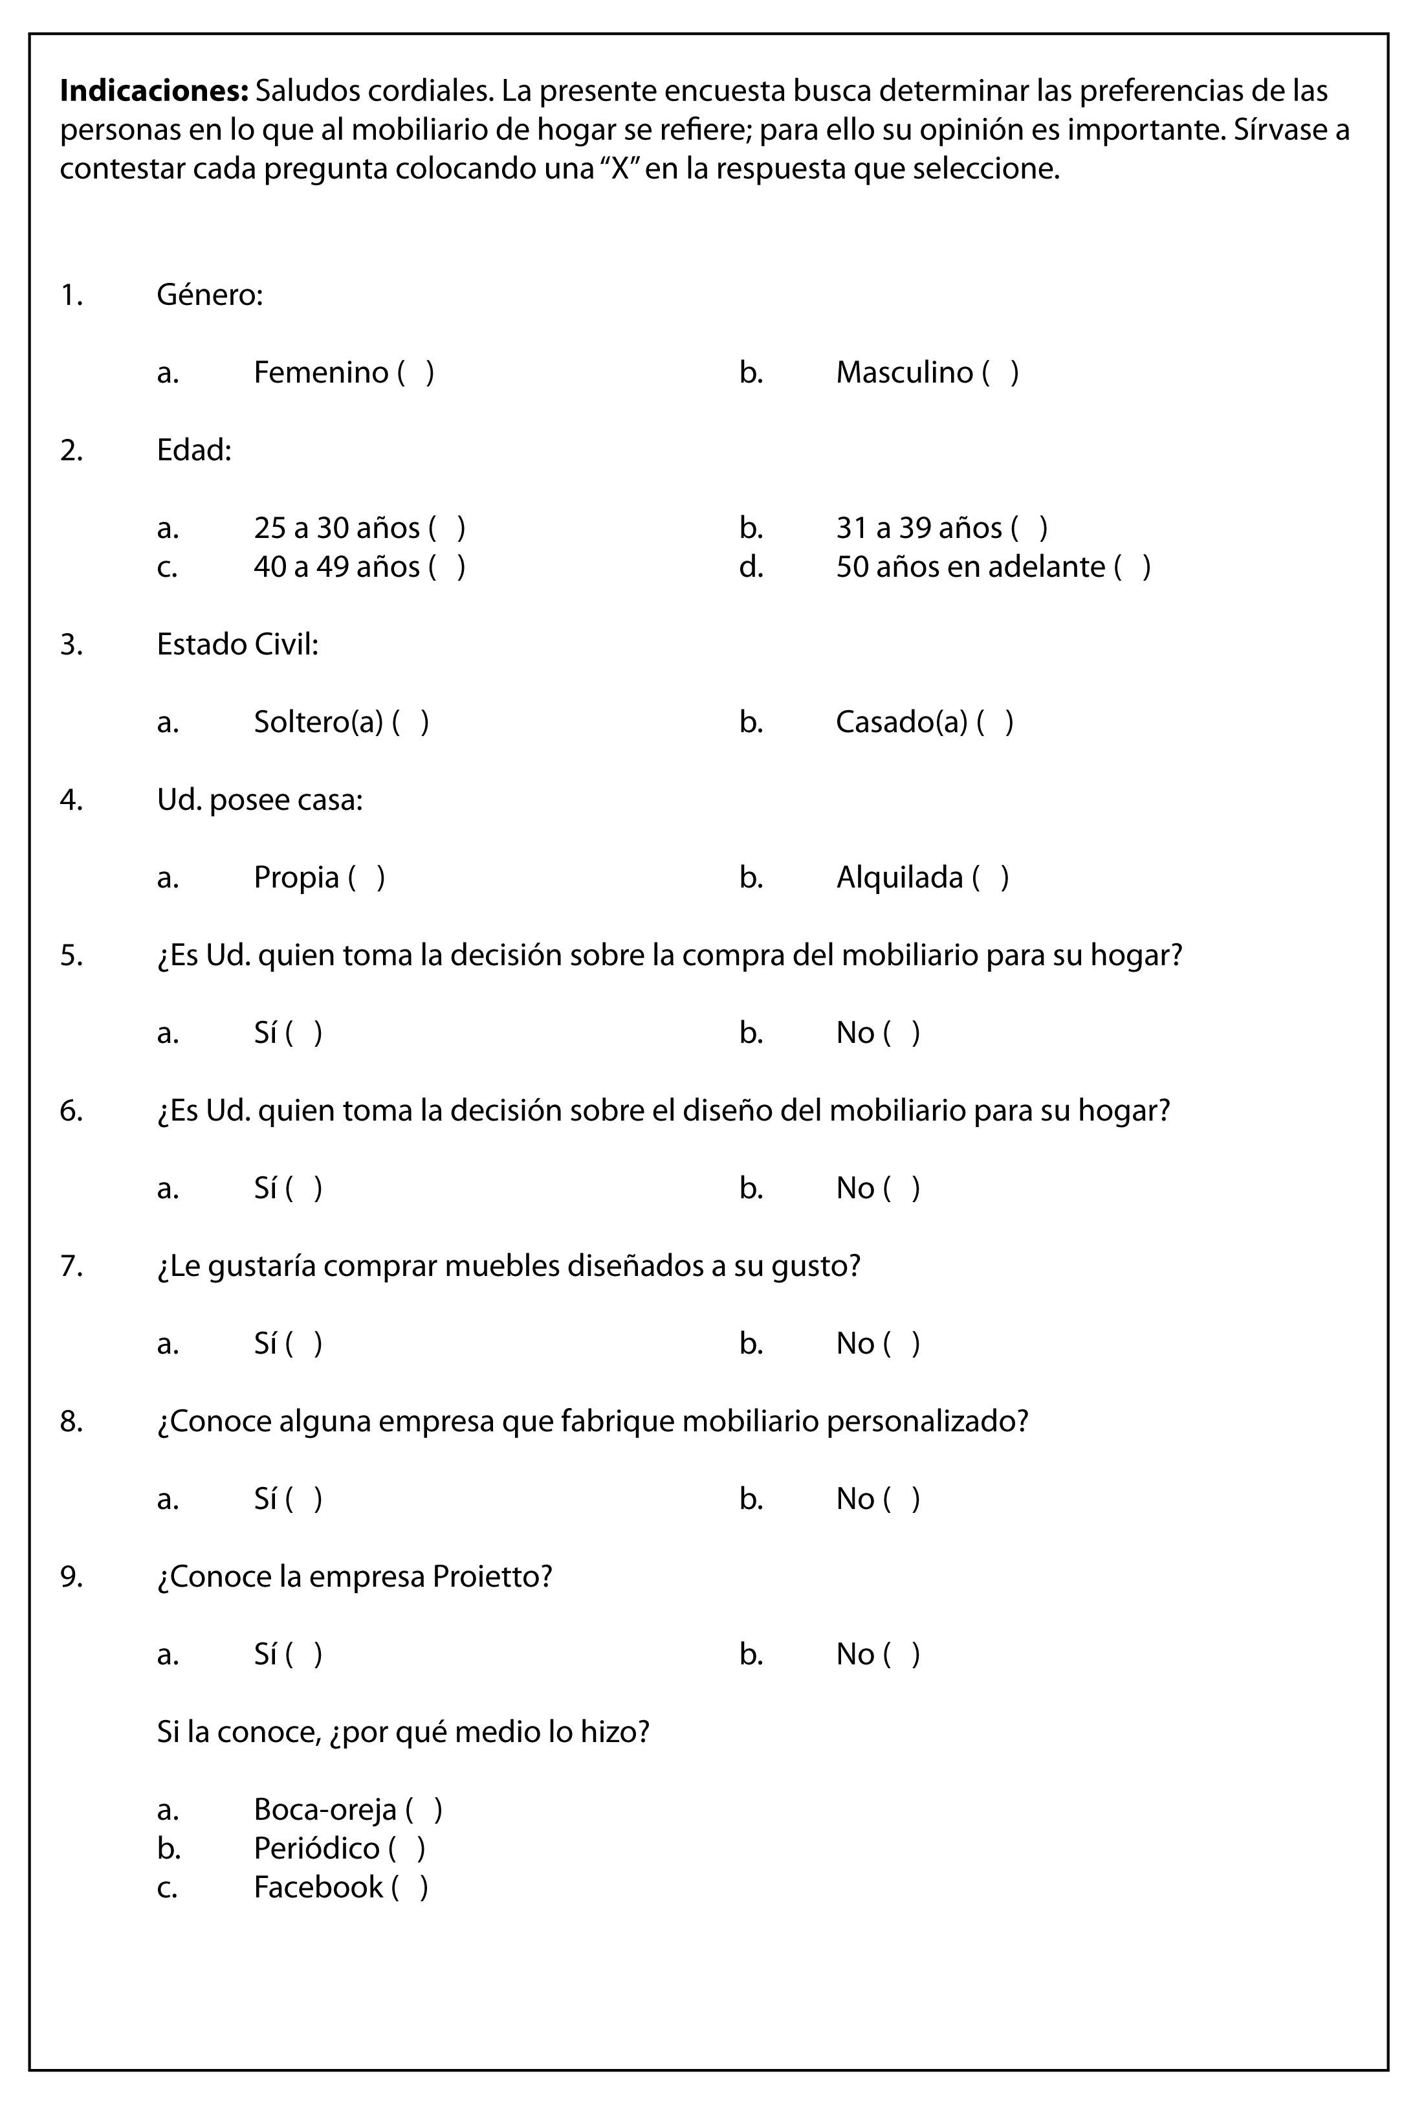

  - PRESENTACIÓN DE RESULTADOS
    - INTERPRETACIÓN DE RESULTADOS
Las encuestas se llevaron a cabo en lugares donde se sabe que, personas de estrato social medio alto y alto concurren con frecuencia.

Pregunta 1.- Género

El 59% de los encuestados fueron mujeres, mientras que el 41 % fueron hombres.

Figura 2-1: Género

Pregunta 2.- Edad
Conocer el rango de edad de los posibles y futuros clientes, ayudará en el momento de planificar la campaña promocional de la empresa.
El 42% agrupa a personas entre 25 y 32 años, el 24% agrupa adultos entre 31 y 39 años; el 26% abarcaron mayores entre 40 y 49 años, y el 8% lo comprenden de 50 años en adelante.

Consideramos que, podremos aprovechar el rango de edad de 25 a 39 años que corresponde al 66%, ya que estas personas generalmente se encuentran en una etapa de

Figura 2-2: Edad

Pregunta 3.- Estado Civil

El 48% de las personas encuestadas dijo estar soltero, mientras el 52% casado.

Figura 2-3: Estado Civil

Pregunta 4.- Ud. posee casa

El 60% de los encuestados posee casa propia, mientras el 40% alquila.

Figura 2-4: Posesión de casa
Pregunta 5.- ¿Es Ud. quien toma la decisión sobre la compra del mobiliario para su hogar?
El 45% de los encuestados dijeron ser quienes tienen la última palabra en el momento de comprar el mobiliario para su hogar. Mientras el 55% era influenciado por alguien más.

Figura 2-5: Decisión de compra de mobiliario
Pregunta 6.- ¿Es Ud. quien toma la decisión sobre el diseño del mobiliario para su hogar?
El 57% de las personas encuestadas dijeron ser quienes tienen la última palabra sobre el diseño del mobiliario para su hogar. Mientras que el 43% era influenciado por alguien más.

Figura 2-6: Decisión de diseño del mobiliario

Pregunta 7.- ¿Le gustaría comprar muebles diseñados a su gusto?
Al 76% de los encuestados sí les gustaría comprar muebles diseñados a su gusto, mientras que al 24% no le gustaría, prefieren escoger entre los que ya estén fabricados, listos para llevarse.

Figura 2-7: Gusta de comprar muebles diseñados a su gusto

Pregunta 8.- ¿Conoce alguna empresa que fabrique mobiliario personalizado?
El 36% de las personas encuestas sí conoce alguna empresa que fabrique mobiliario personalizado, mientras el 64% desconocía que pueden contar con este servicio.

Figura 2-8: Conoce empresa que fabrique mobiliario personalizado

Pregunta 9.- ¿Conoce la empresa Proietto?
El 90% de las personas encuestadas no conoce la empresa Proietto. Mientras el 10% sí la conoce.

Figura 2-9: Conoce la empresa Proietto

Si la conoce, ¿por qué medio lo hizo?
El 50% dijo conocer la empresa por boca-oreja, mientras el 30% por medio del Facebook y el 20% por el periódico.

Figura 2-10: Por qué medio lo hizo

  - ENTREVISTA A PROFUNDIDAD
    - FICHA TÉCNICA

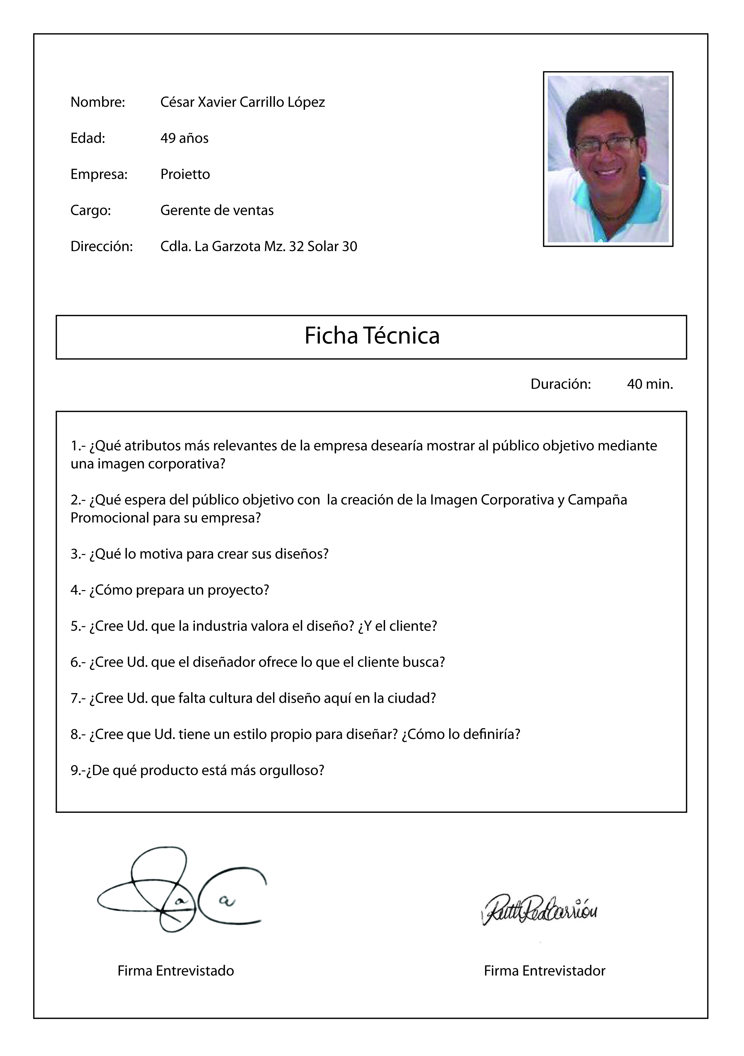
    - CITAS IMPORTANTES
“Los atributos más relevantes de la empresa que deseamos mostrar al público objetivo mediante la imagen corporativa de la empresa son: el diseño, la calidad, la competitividad y el precio.”
“Con la creación de la Imagen Corporativa y Campaña Promocional espero buena aceptación y buenas ventas.”
“Lo que me motiva a crear mis diseños es el poder llegar a ser vanguardista en el mercado.”
“Para preparar un proyecto siempre sigo los siguientes pasos: Escucho las necesidades del cliente, realizo la medición en sitio, realizo un anteproyecto, paso en limpio el anteproyecto y finalmente lo cotizo.”
“Pienso que el mercado valora muy poco el diseño, salvo ciertas excepciones. Hay un mercado que busca exclusivamente precio. Hay otro que busca precio y diseño. Y hay un tercero que busca buen diseño sin importar el precio.”
“Es obligación del diseñador ofrecer al cliente lo que busca, en un producto. Si no lo logra algo anda mal, también depende del cliente que es lo que busca, si precio, diseño, calidad de materiales, etc.”
“Hay poca cultura del diseño en nuestra ciudad, somos más comerciantes, que cultos, de manera que la empresa está obligada a enseñar al cliente lo que es buen diseño.”
“Nuestro estilo es contemporáneo, pero somos una empresa de servicio al cliente, por lo tanto debemos diseñar en función de las necesidades del cliente y sus gustos.”
“Estoy orgulloso del mobiliario de oficina, ya que es donde más puedo explayar mis ideas, en el mobiliario de hogar es más a gusto del cliente, con sugerencias mías”

  - CONCLUSIONES DE LA INVESTIGACIÓN
    - CONCLUSIONES DE LA ENCUESTA

De la presente investigación realizada, se pueden obtener las siguientes conclusiones:

- Es muy alto el índice de personas que desean comprar muebles diseñados a su gusto, un 76% de los encuestados así manifestaron desearlo, y apenas un 24% les gustaría comprarlos ya fabricados, sin un modelo en especial que ellos deseen.

- Este servicio no tiene mucha competencia, en tanto que solo el 36% de encuestados conoce alguna empresa que brinde este servicio, y el 64% desconoce totalmente, es un mercado que está en crecimiento.

- La empresa Proietto es desconocida en el mercado, apenas un 10% de nuestra muestra a escuchado hablar de ella y el 90% nunca lo ha hecho, es este el mejor momento para crear una imagen corporativa que los identifique claramente y una campaña publicitaria que los haga reconocer en el mercado.

- Por lo tanto, se debe tener en cuenta la ventaja que puede significar brindar un servicio prácticamente nuevo, en el que la competencia está totalmente abierta y no existe una marca posicionada en el mercado, que la puede llegar a ser Proietto.

- La imagen corporativa es lo que hará más fuerte a la empresa, por eso cada detalle es importante, en todos y cada uno de sus diseños, el logotipo, la papelería, los objetos promocionales y la campaña publicitaria juegan un papel sobresaliente para el crecimiento de la empresa. Todo esto debe conservar la misma línea gráfica, para que tome fuerza el diseño, las formas y los colores corporativos propios de Proietto.

- El cliente se llevará una percepción hasta con el más mínimo detalle dentro de la empresa, conservando todos estos parámetros, seguramente el cliente tendrá en cuenta a Proietto como una empresa de primer nivel.

- Al ser un proyecto completo de imagen corporativa y campaña publicitaria resulta económicamente factible al comparar la rentabilidad que la empresa va a tener a futuro, se puede decir que los resultados van a justificar la inversión que se va a hacer.

- De esta inversión dependerá el crecimiento de la empresa, tanto así como el aumento de ingresos y clientes, conjuntamente con el fortalecimiento de la marca.

    - CONCLUSIONES DE LA ENTREVISTA

Sobre la entrevista realizada, se pueden destacar las siguientes conclusiones:

- Con el desarrollo de la campaña promocional, se espera la aceptación del público y subir el índice de ventas, de manera que la empresa sea rentable y genere más ingresos.
- Que la campaña sirva para que el mercado valore el diseño, sin limitaciones por el precio, que se valore siempre la calidad y la innovación, que la empresa enseñe al cliente lo que es un buen diseño, para que el cliente se sienta a gusto de lo que está comprando y por el precio que lo está haciendo.

CAPÍTULO 3

PLAN DE DESARROLLO
- PLAN DE DESARROLLO
  - ANTECEDENTES
Al realizar la investigación se determinó claramente quienes serán los clientes potenciales de la empresa de fabricación de muebles Proietto y también se determinó cómo va a estar enfocada la campaña publicitaria que se va a desarrollar para buscar el posicionamiento de la marca en el mercado local y en la mente del consumidor.

Además se logró conocer los requerimientos de los clientes en este servicio, que es lo que desean tener y cuánto están dispuestos a invertir por obtenerlo.

Se pudo saber cuál es el hábito del cliente al buscar muebles, si tiene alguna motivación por buscar este servicio, si realmente prefiere comprar muebles personalizados a su gusto y funcionalidad o si comprarlos ya hechos en un modelo cualquiera; si tienen una referencia de otra marca que brinde este servicio, si hay otra marca posicionada o si Proietto será la primera en intentar hacerlo.

Actualmente las empresas poseen una imagen corporativa diseñada para atraer al público, de modo que la compañía pueda provocar un interés entre los consumidores, genere riqueza de marca y facilite así ventas del producto.
La empresa Proietto no es reconocida en su área, ya que no cuenta con una imagen corporativa ni mantiene una campaña promocional de los productos y servicios que ofrece.

Determinamos la existencia de un nicho de mercado para el nuevo enfoque que daremos al servicio mobiliario, es decir comprobamos la existencia de clientes dispuestos a contratar los productos y servicios que ofrecemos.

Para nuestra investigación de mercado, fue necesario explicar el criterio que planteamos para elaborar nuestras encuestas, proponiendo un resultado funcional que servirá en nuestra futura aplicación de estrategias de marketing y publicidad hacia nuestro posible mercado objetivo.
La empresa Proietto es desconocida en el mercado, es este el mejor momento para crear una imagen corporativa que los identifique claramente y una campaña publicitaria que los haga reconocer en el mercado.
Con el desarrollo de la campaña promocional, se espera la aceptación del público y subir el índice de ventas, de manera que la empresa sea rentable y genere más ingresos.

  - ANÁLISIS FODA

Fortalezas
- Experiencia en la producción de todo tipo de muebles para hogar y oficina.
- Capacidad instalada.
- Mano de obra calificada.
- Flexibilidad en la producción de cualquier producto en tableros sobre medidas o en serie.
- Productos de alta calidad.

Oportunidades
- Expansión hacia el mercado nacional.
- Alianza con otras empresas proveedoras de materia prima.

Debilidades
- Presencia de productos de larga duración (maderas de todo tipo).
- Bajo poder negociador con proveedores y clientes.
- Al ser productos suntuarios son más vulnerables a las crisis económicas.

Amenazas
- La continuidad de la crisis económica provoca una baja en la demanda de los productos.
- Productos importados con bajos costos de producción.
- Alternativas de financiamiento más caras.
- Productos sustitutos, como es el caso de los plásticos, fierro, entre otros.

  - DESARROLLO
    - MARCA
      - IMAGOTIPO
Este es el imagotipo de PROIETTO, que puede ser usado en folletos, volantes y cualquier instancia publicitaria.
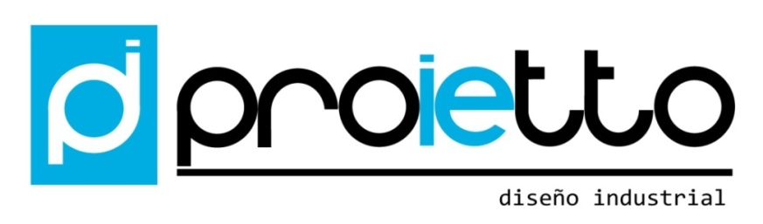
Figura 3-11: Imagotipo

Usar el imagotipo correctamente ayudará a que la marca sea reconocida y se posicione en la mente de los clientes.

    - NOMENCLATURA
      - ISOTIPO

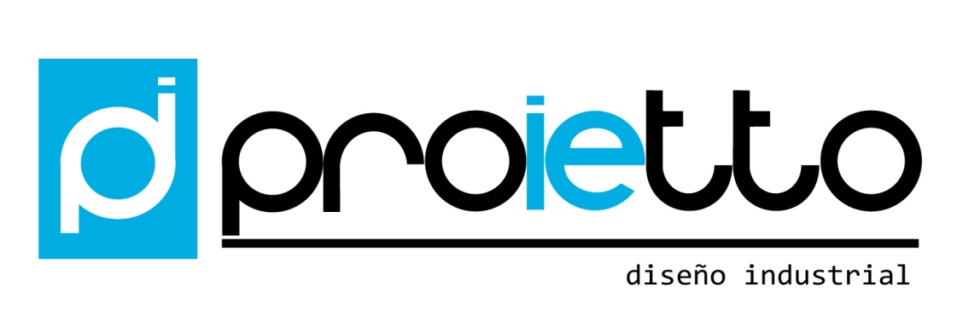
Figura 3-12: Isotipo

      - LOGOTIPO

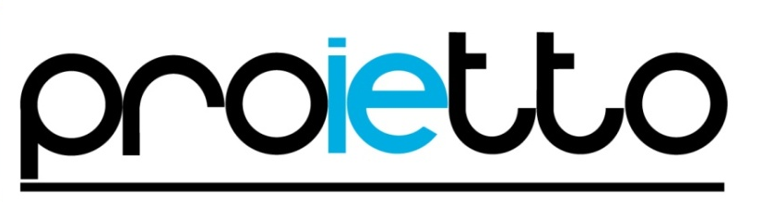
Figura 3-13: Logotipo
      - SOPORTE LITERARIO

Figura 3-14: Soporte Literario

    - TIPOGRAFÍA CORPORATIVA
La tipografía utilizada en el logotipo fue creada exclusivamente para la marca PROIETTO.

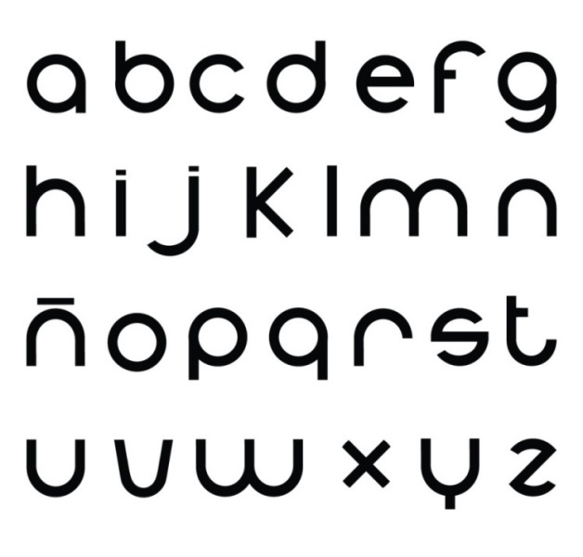
Figura 3-15: Tipografía Corporativa

En el soporte literario se utilizó la tipografía Consolas.
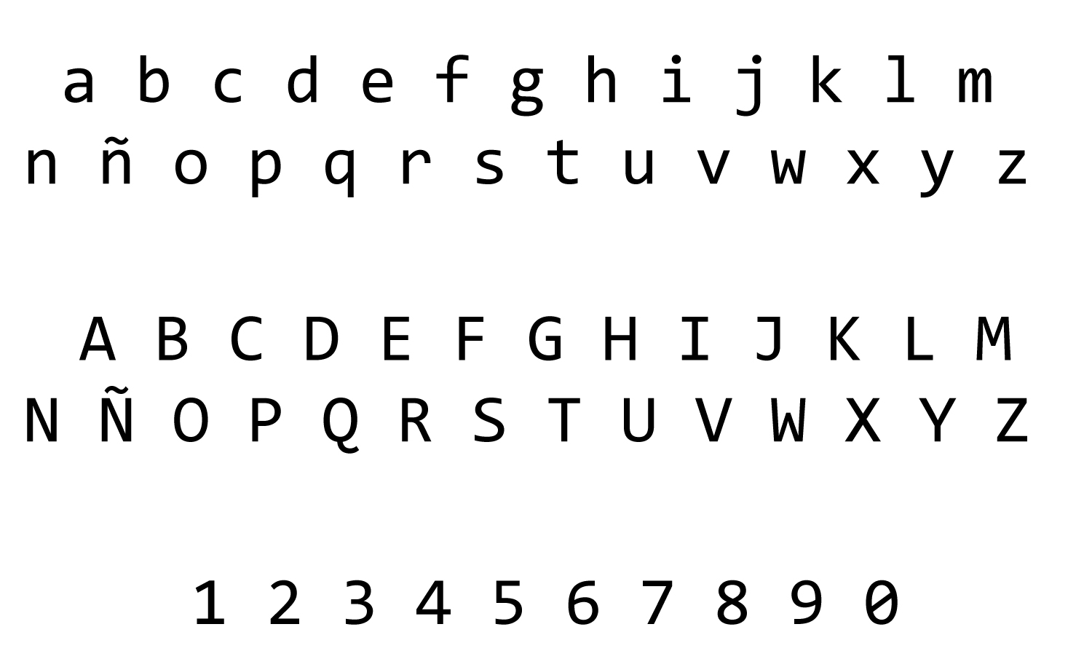
Figura 3-16: Tipografía Corporativa (Consolas)
    - ÁREA DE PROTECCIÓN
Se deben seguir las dimensiones que se muestran a continuación para la reproducción de la marca corporativa PROIETTO y mantener la relación correcta entre sus elementos.
La marca PROIETTO debe ir rodeada por un área de protección mínima. Esta área de protección asegura que el efecto deseado de la marca PROIETTO no disminuya por la proximidad de la tipografía o elementos gráficos, preferiblemente debe ser utilizada un área mayor al área de protección mínima.

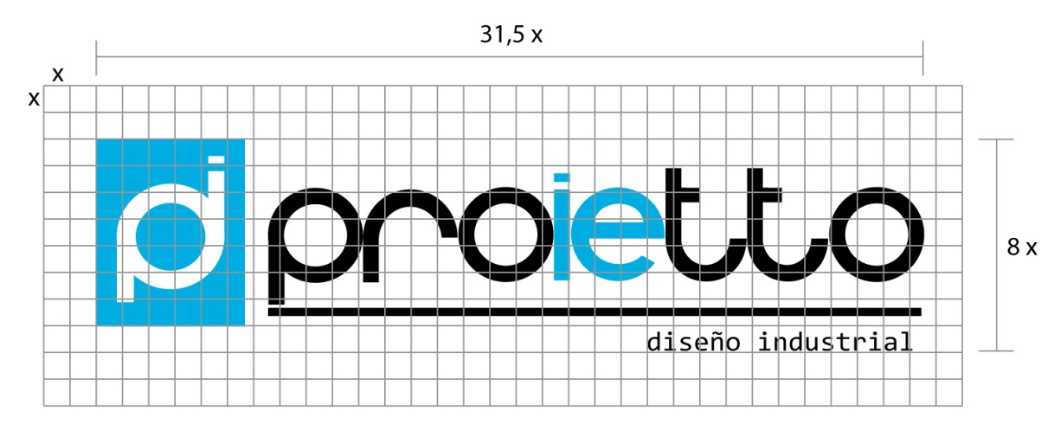
Figura3-17: Área de protección

    - COLORES CORPORATIVOS


Figura 3-18: Color Corporativo Celeste (Pantone 801C)

Figura 3-19: Color Corporativo Negro

Pantone 801 C Negro
C= 90% R= 0% C= 0% R= 35%
M= 5% G= 71% M= 0% G= 31%
Y= 5% B= 32% Y= 0% B= 32%
K= 0% K= 100%

Celeste
Sugiere optimismo, suscita una predisposición favorable.

Negro
El negro representa el poder, la elegancia, la formalidad, aumenta la sensación de profundidad y perspectiva.

    - ESCALA DE GRISES
Aquí se presenta la versión en gris de la marca PROIETTO, el cual puede ser usado con todos los grises entre el negro y el blanco.
Esta versión solo se usará cuando las reproducciones en colores no sean posibles, como es el caso de: prensa.
Esta versión nunca debe ser utilizada en formatos digitales, como: páginas web, Presentaciones en Power Point, etc.

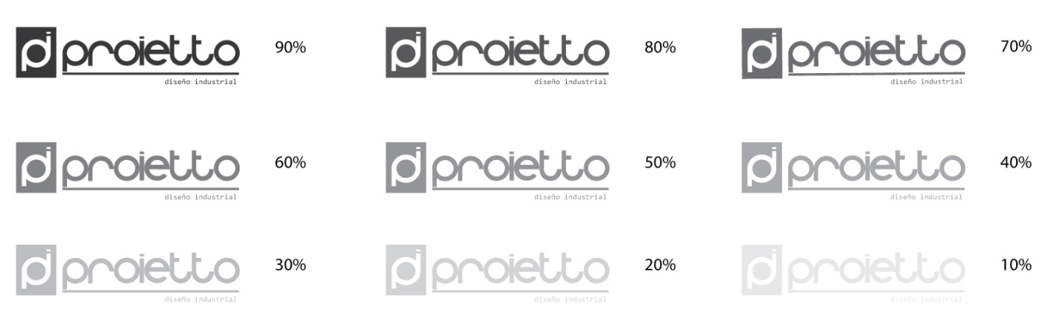
Figura 3-20: Escala de grises
    - BLANCO Y NEGRO
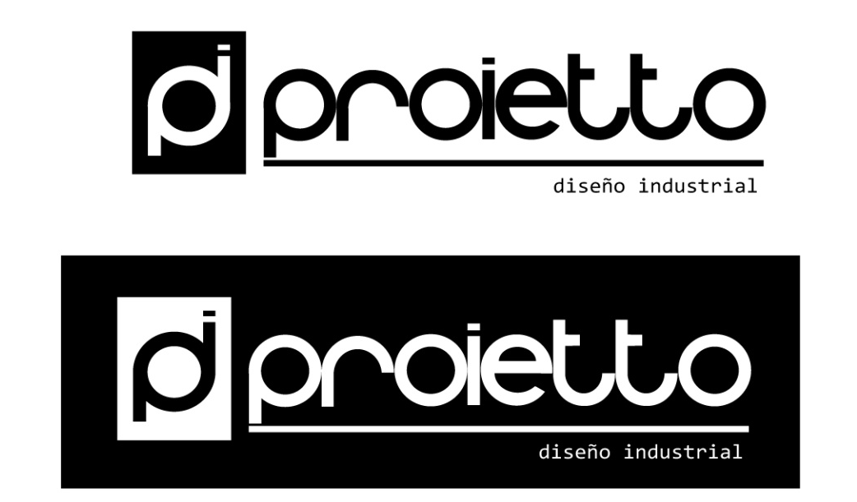
Figura 3-21: Blanco y Negro

    - USO EN NEGATIVO
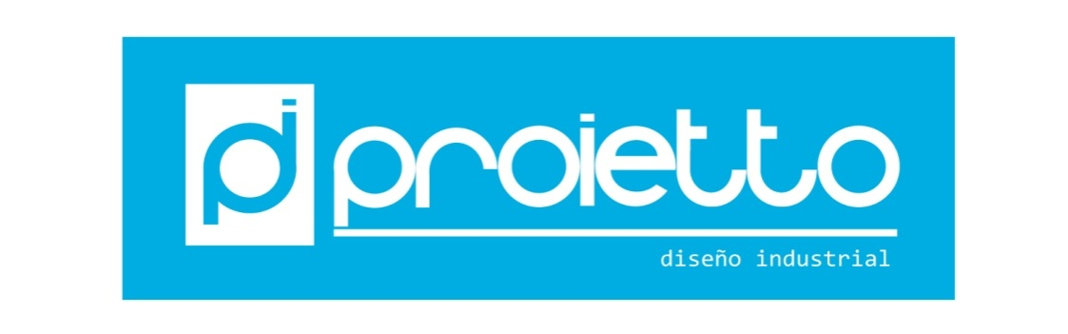
Figura 3-22: Uso en Negativo

    - APLICACIONES ESPECIALES
      - PROIETTO HOME: LÍNEA DE MOBILIARIO DE HOGAR


Figura 3-23: Proietto Home

      - PROIETTO OFFICE: LÍNEA DE MOBILIARIO DE OFICINA

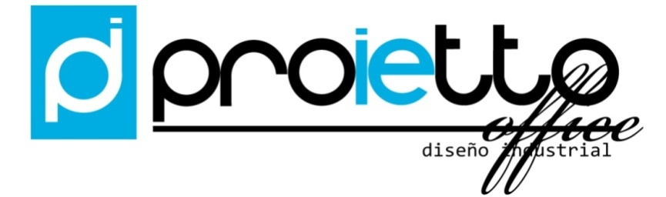
Figura 3-24: Proietto Office

      - MARCA CON OPACIDAD Y SOMBRA


Figura 3-25: Marca con opacidad y sombra

    - USOS NO PERMITIDOS DE LA MARCA

      - NO EXPANDIR

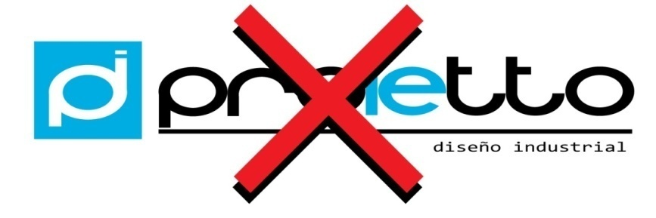
Figura 3-26: No expandir

      - NO CONDENSAR

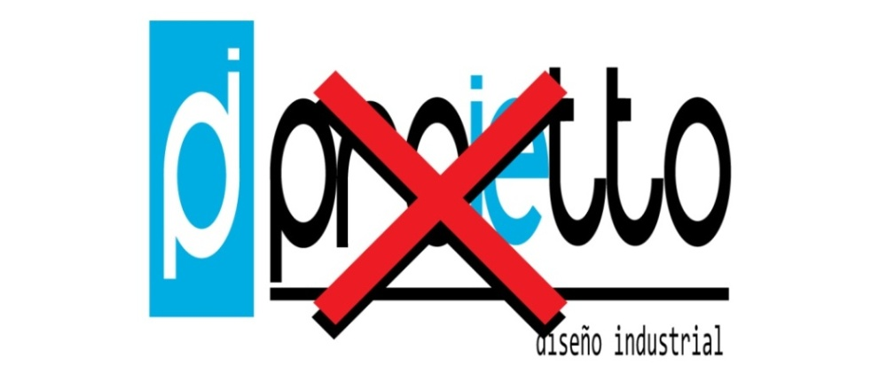
Figura 3-27: No condensar

      - NO MOVER ELEMENTOS


Figura 3-28: No mover elementos

      - NO USAR STROKE


Figura 3-29: No usar stroke
      - NO CAMBIAR COLORES

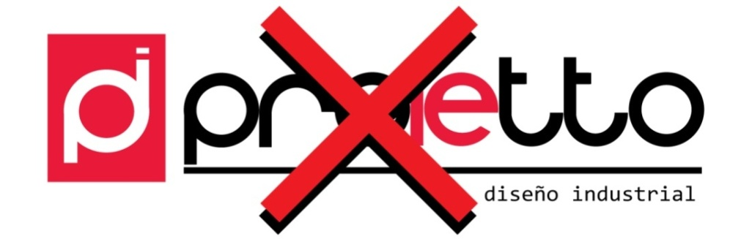
Figura 3-30: No cambiar de colores

    - PAPELERÍA BÁSICA
      - TARJETA DE PRESENTACIÓN
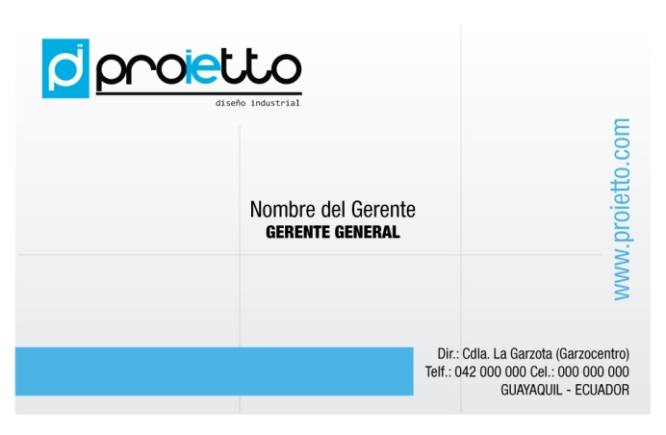
Figura 3-31: Tarjeta de Presentación (adelante)
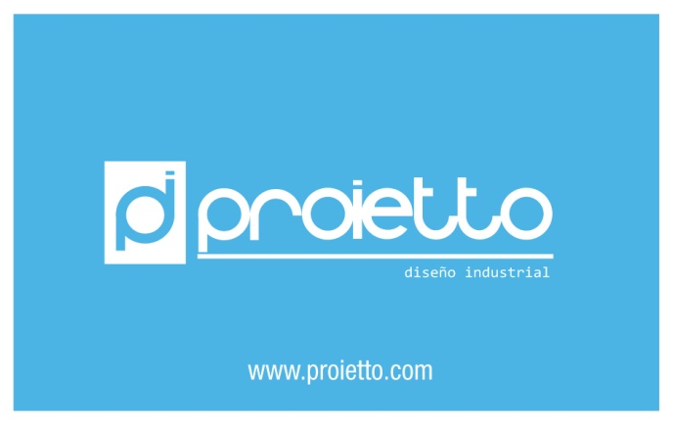
Figura 3-32: Tarjeta de Presentación (atrás)

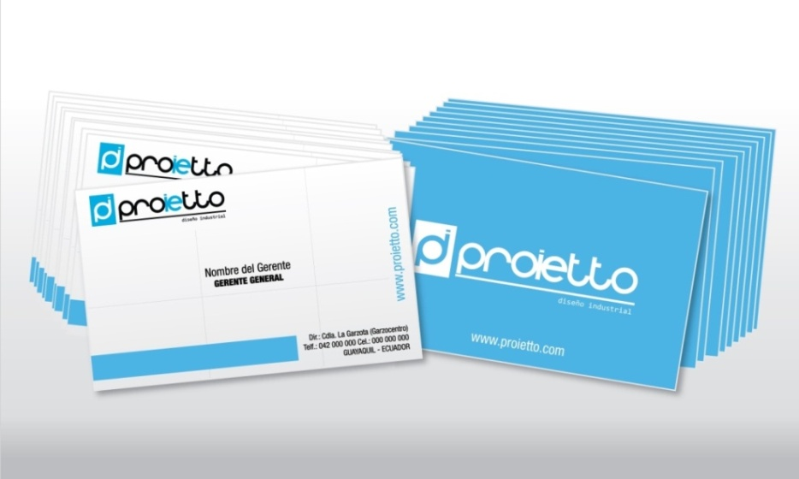
Figura 3-33: Tarjeta de Presentación (vista adelante y atrás)
      - HOJA A4

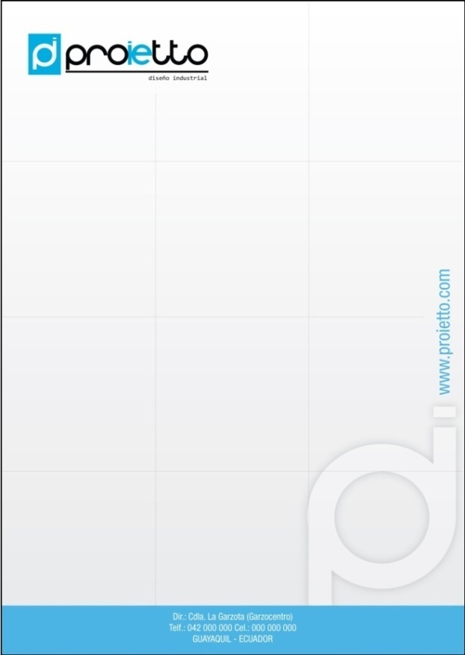
Figura 3-34: Hoja A4

      - SOBRE OFICIO

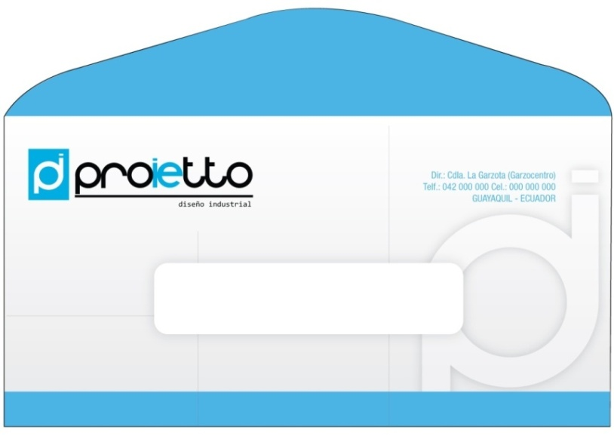
Figura 3-35: Sobre Oficio
      - SOBRE MANILA

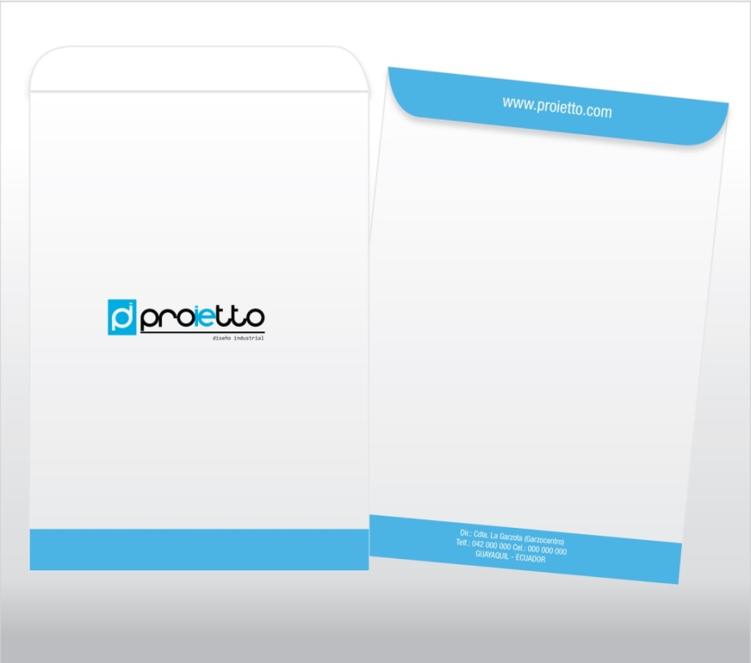
Figura 3-36: Sobre Manila

      - NOTITAS
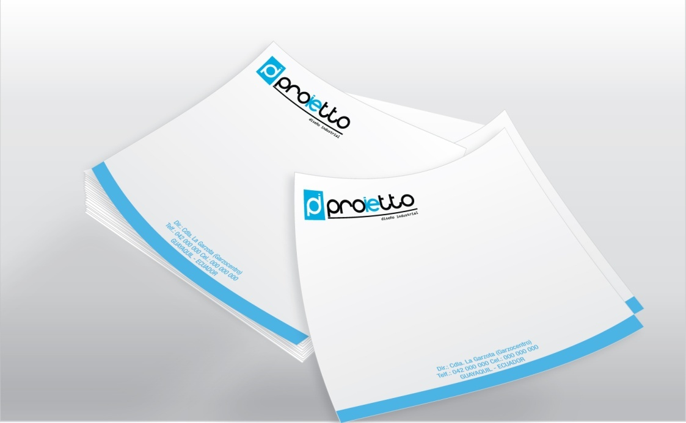
Figura 3-37: Notitas

      - CARPETA

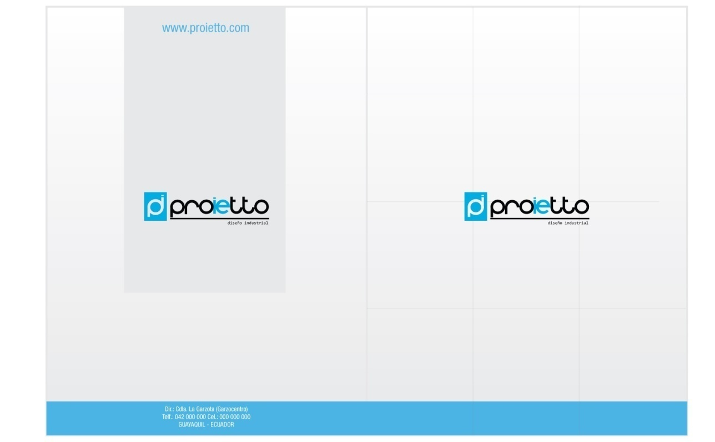
Figura 3-38: Carpeta (adelante)

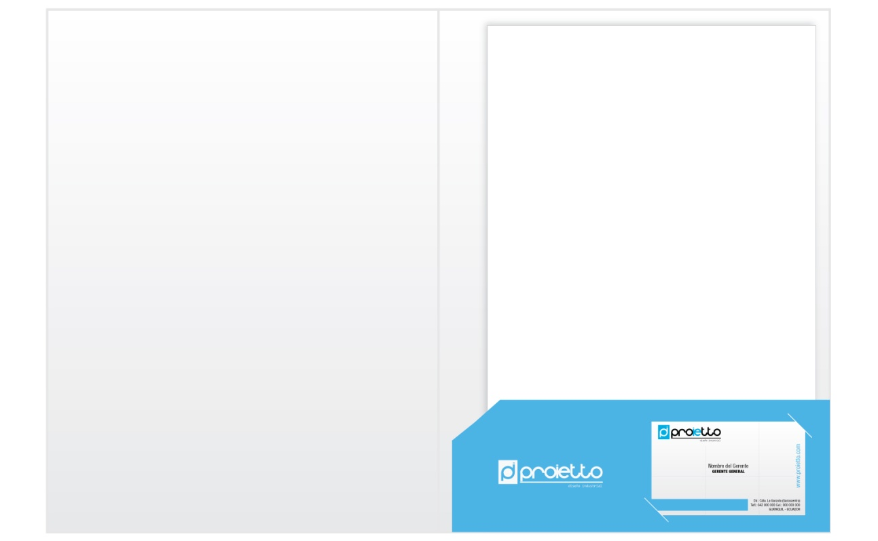
Figura 3-39: carpeta (atrás)
    - VESTIMENTA CORPORATIVA
      - CAMISETA TIPO POLO (LOGO SERÁ BORDADO)

Figura 3-40: Camiseta tipo polo

      - CAMISETA CUELLO REDONDO (LOGO Y DEMÁS SERÁN ESTAMPADOS)
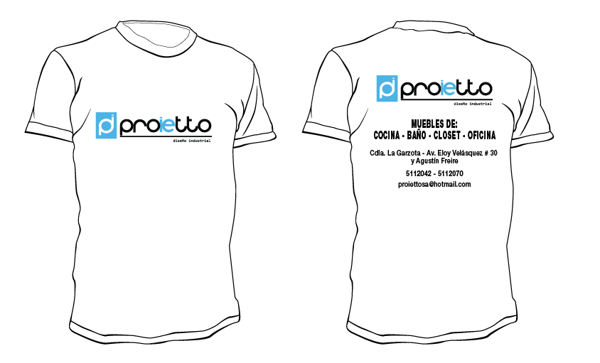
Figura 3-41: Camiseta cuello redondo

    - TRANSPORTE CORPORATIVO

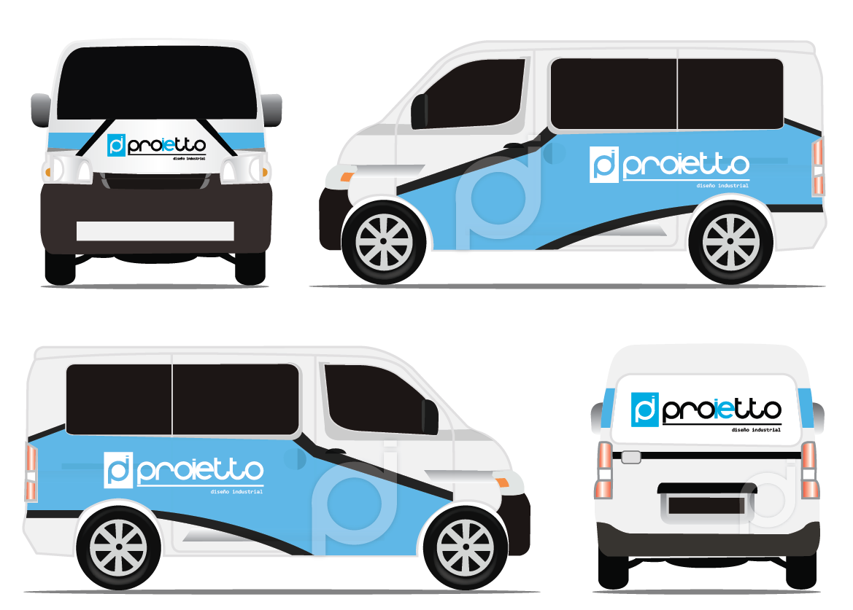
Figura 3-42: Transporte corporativo

    - SEÑALÉTICA
      - RÓTULO EXTERIOR (OFICINA)

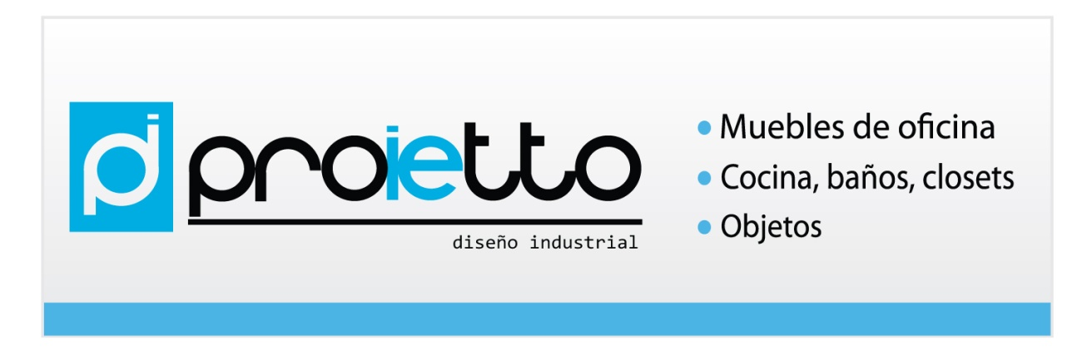
Figura 3-43: Rótulo exterior (Oficina)

      - LETREROS SHOWROOM (OFICINA)
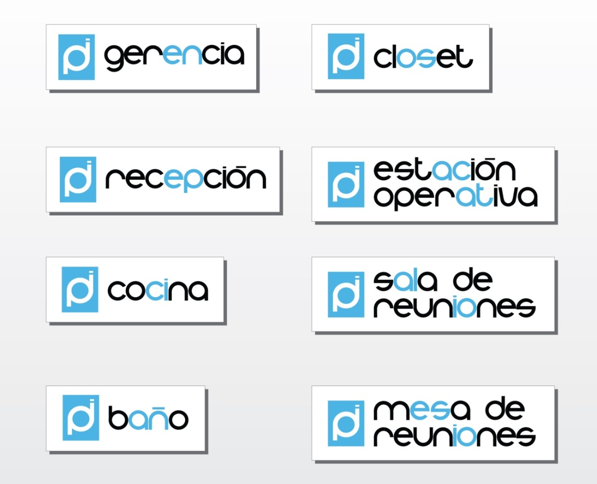
Figura 3-44: Letreros showroom (Oficina)

    - MERCHANDISING

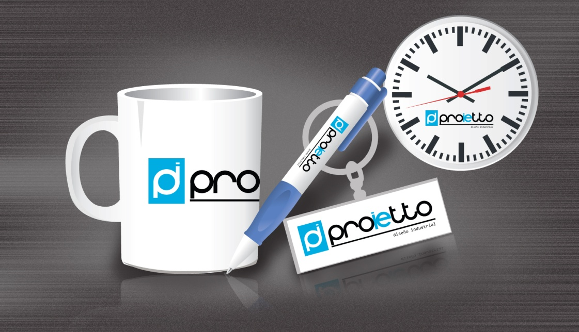
Figura 3-45: Merchandising 1

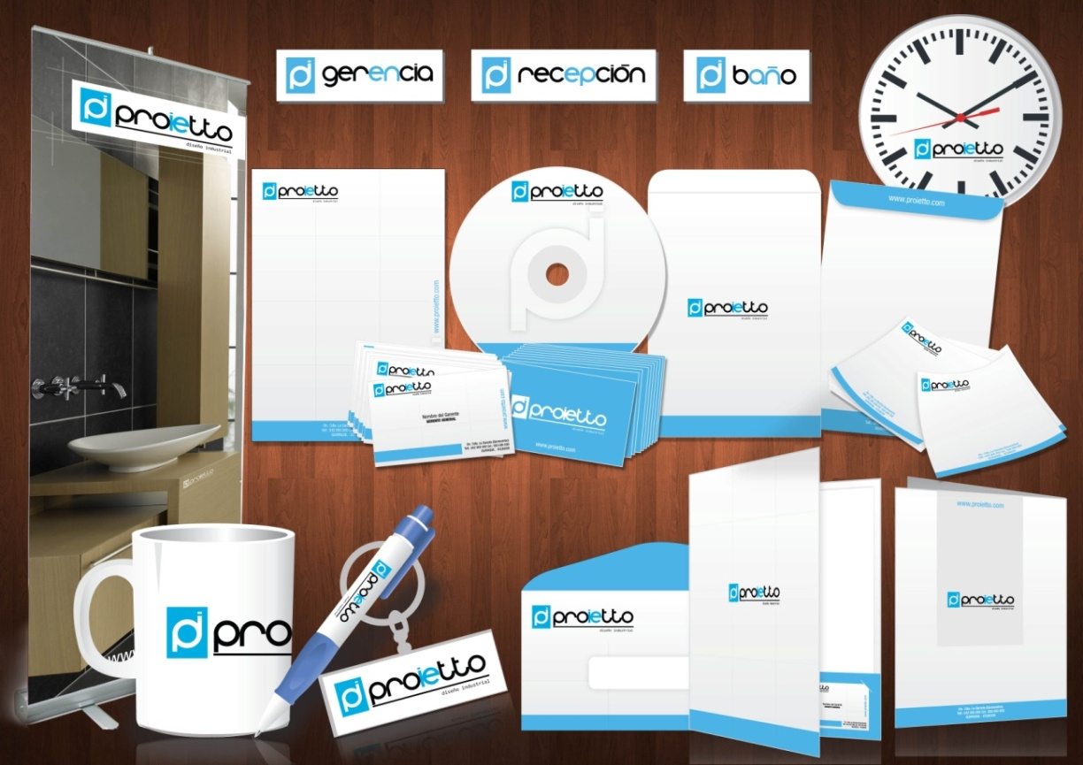
Figura 3-46: Merchandising 2

    - CAMPAÑA PUBLICITARIA
La campaña publicitaria que se va a manejar va a tener el concepto de campaña informativa, en la que se va a dar a conocer la marca al público objetivo, como lo requiere la empresa, ya que no es conocida en el medio, puesto que no se le ha dado la importancia adecuada al manejo de la parte publicitaria que toda empresa debe tener, para poder ser reconocida por su público objetivo.
Para esto se ha elaborado un plan de medios que va a contar con un medio principal como lo va a ser el periódico, en el cual se van a hacer dos publicaciones al año, este servirá para llegar a la mayor cantidad de personas, al ser este un medio masivo y con una excelente cobertura, la cual tiene una amplia aceptación del público en general.
Como medio complementario se utilizará la revista, ya que esta también tiene un gran alcance, es un medio masivo y a la vez selectivo, por lo que se puede llegar a un target específico al cual va dirigida la marca, de esta manera se hará un fortalecimiento a la empresa Proietto, su público objetivo sabrá a qué se dedica la empresa y los servicios que brinda; se hará una publicación al año.
Para la campaña también se van a utilizar materiales impresos, así como catálogos y flyers, donde se promocione el servicio y los productos que se elaboran en Proietto, los cuales son de importancia para que la marca esté siempre activa con el consumidor, estos tendrán una frecuencia de cuatro veces al año. También se implementará un Roll up para que el cliente que llega hasta el local se lleve la primera impresión de la marca.
Se utilizarán medios alternativos como las redes sociales, el facebook que es un medio audiovisual interactivo y selectivo, que dependiendo del tipo de producto y la audiencia al que va dirigido, puede llegar a una buena parte de los clientes potenciales, mediante este medio se podrá presentar al público los productos que elabora.
Por último el merchandising, que son artículos promocionales que se obsequian a los clientes, de esta manera se lleva un recuerdo de la empresa y del que puede servir como publicidad en cualquier momento que sea utilizado.
Toda esta campaña servirá para que el público objetivo conozca a la empresa y sepa perfectamente cuál es el tipo de servicio que la empresa realiza, permitiendo de esta manera posicionarse en el mercado siendo una de las pioneras en el medio de la fabricación de muebles personalizados al gusto de cada cliente.

      - CATÁLOGO

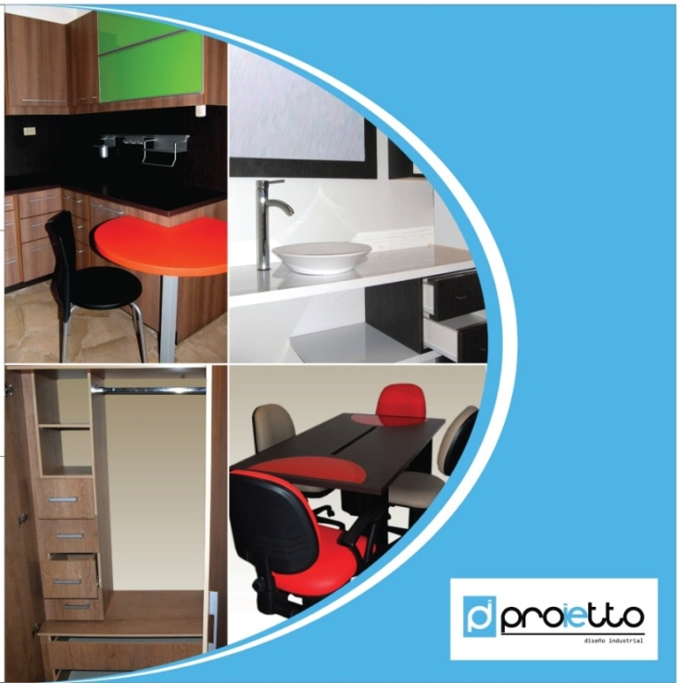
Figura 3-47: Catálogo (portada)

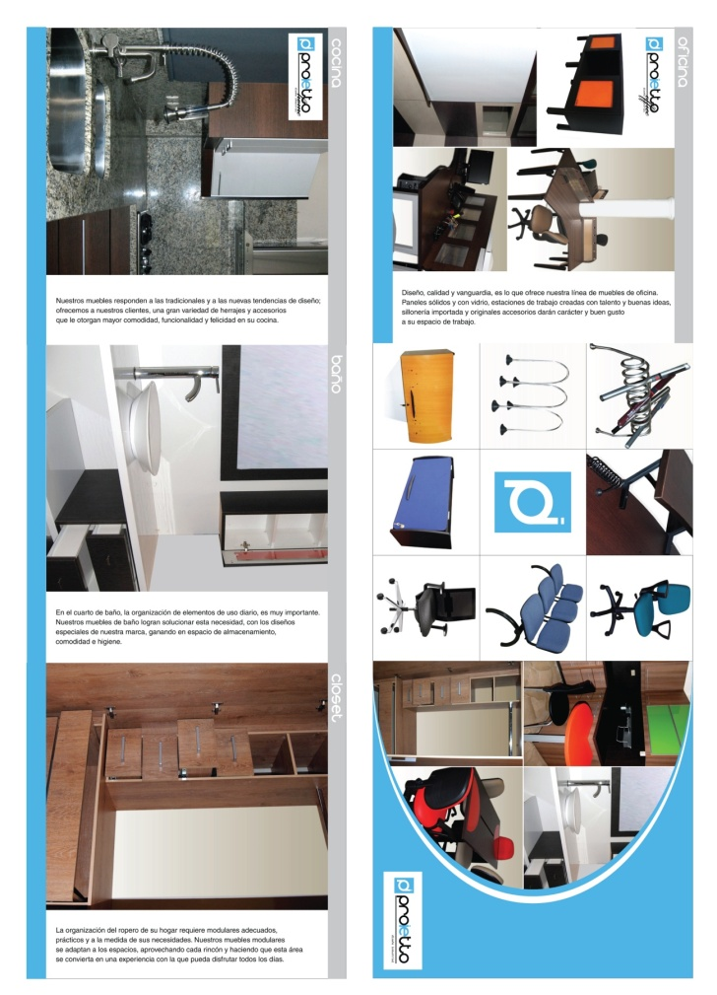
Figura 3-48: Catálogo
      - FLYER

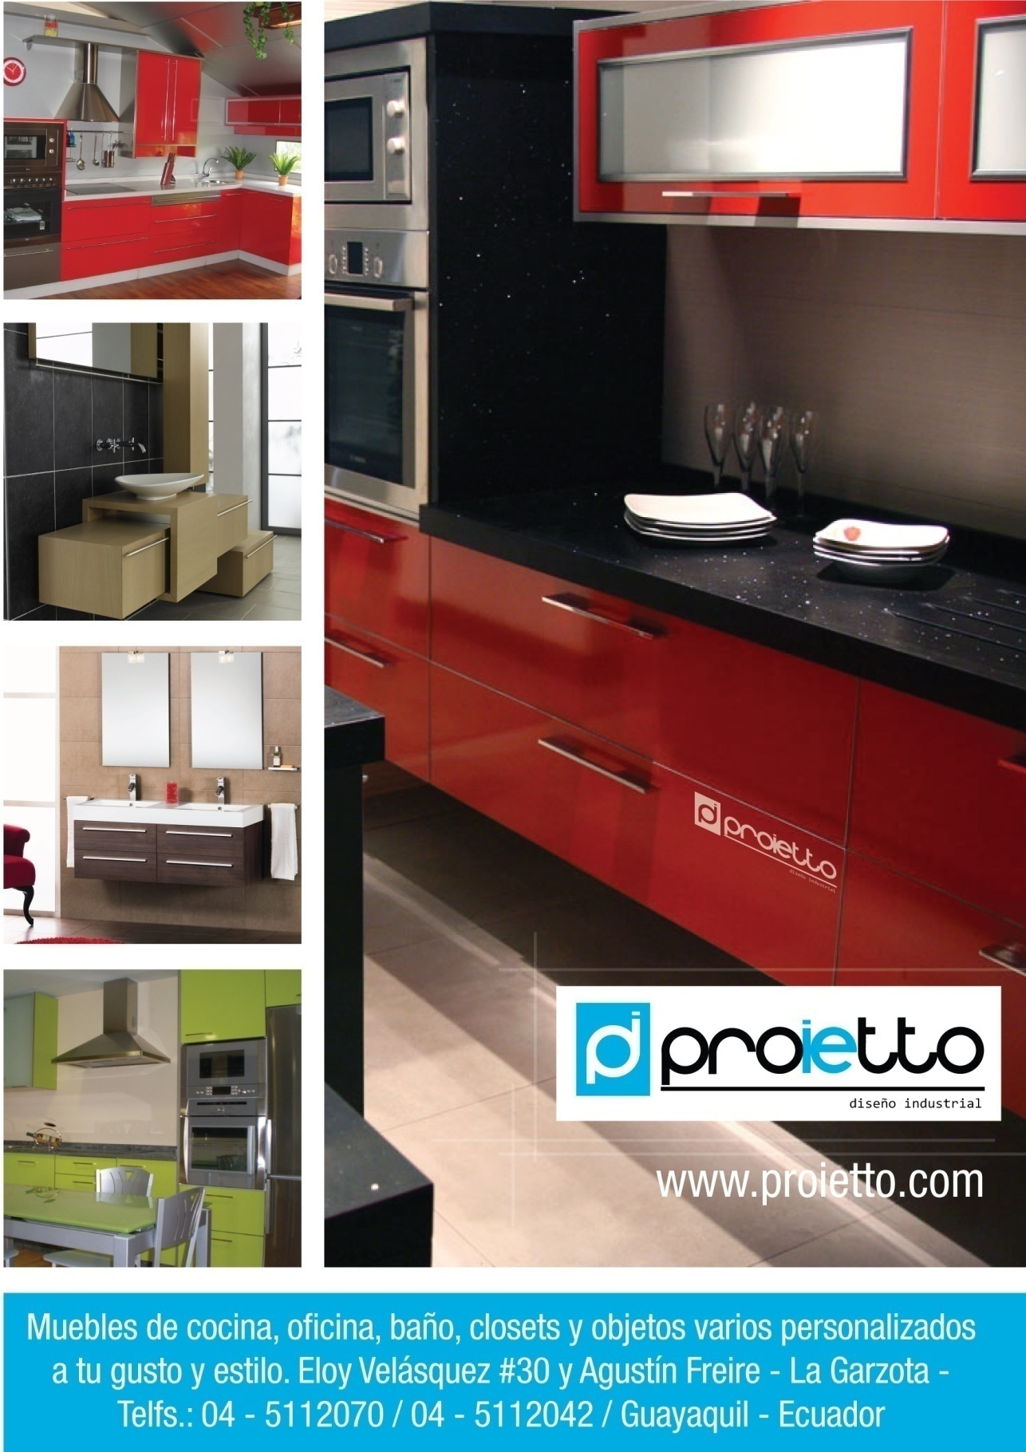
Figura 3-49: Flyer

      - PUBLICIDAD EN REVISTA

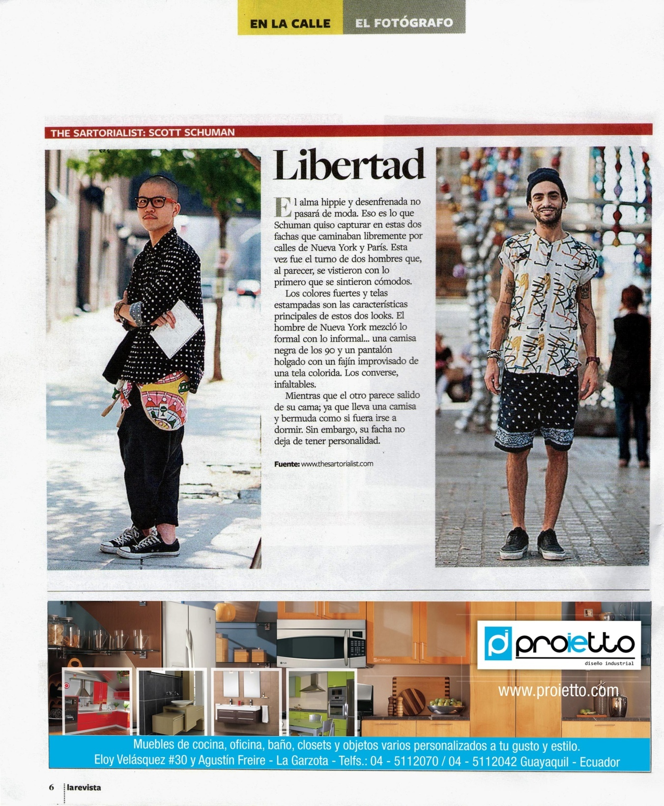
Figura 3-50: Publicidad en revista

      - PUBLICIDAD EN PERIÓDICO
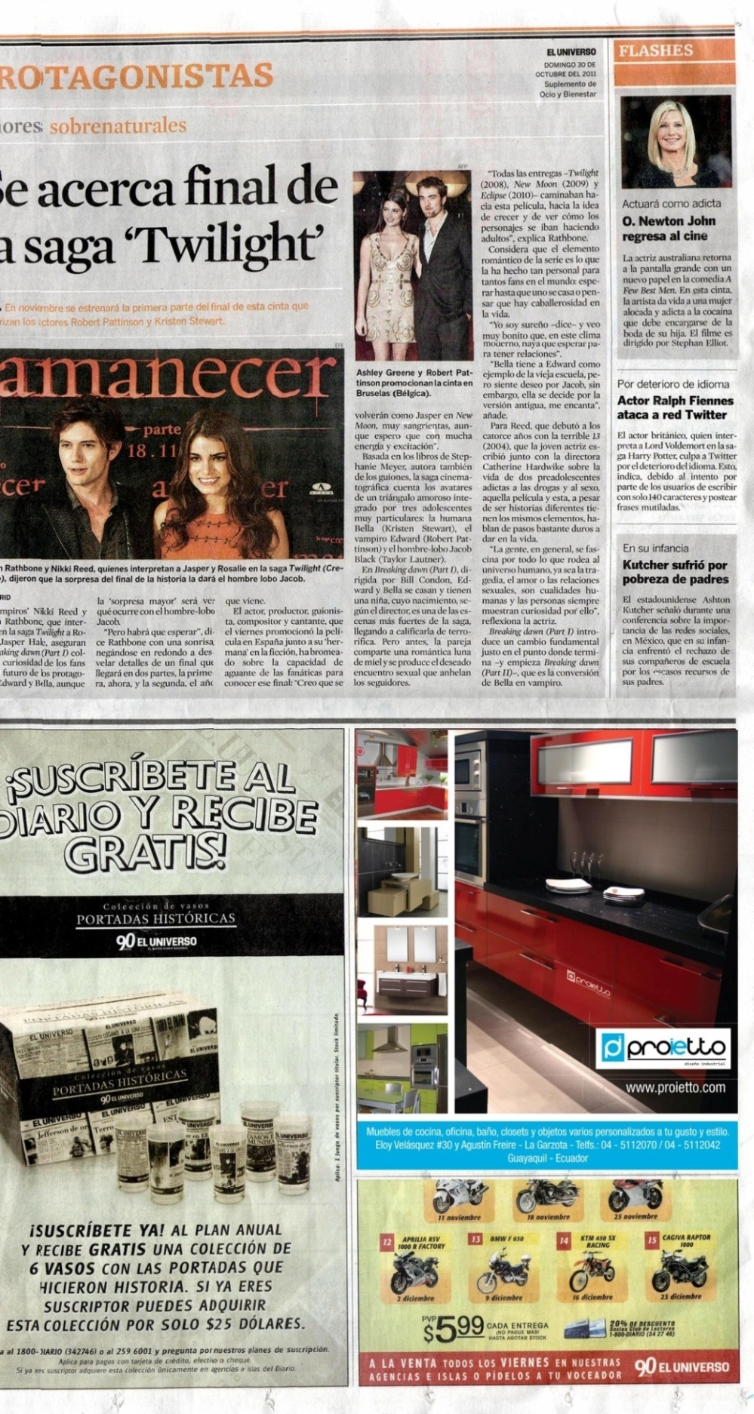
Figura 3-51: Publicidad en periódico
      - PUBLICIDAD EN REDES SOCIALES

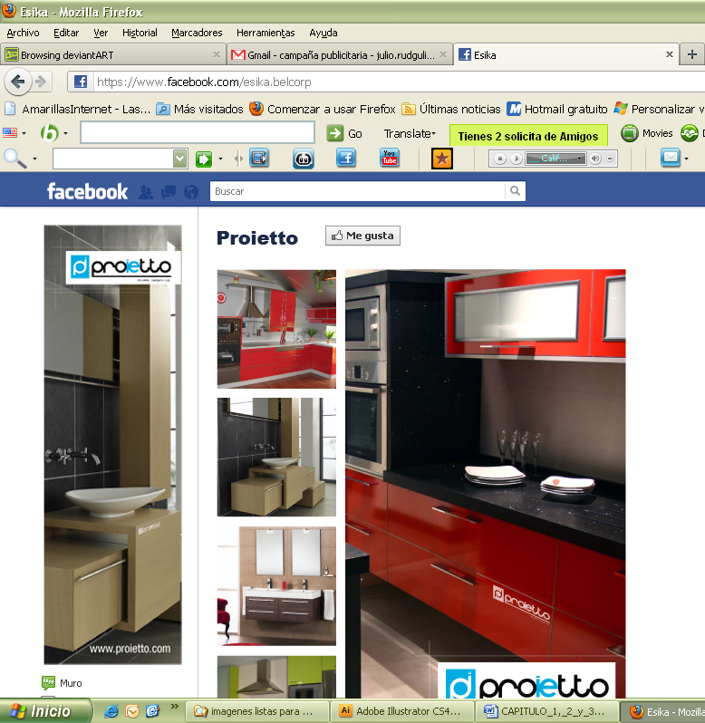
Figura 3-52: Publicidad en redes sociales (Facebook)
      - ROLL UP

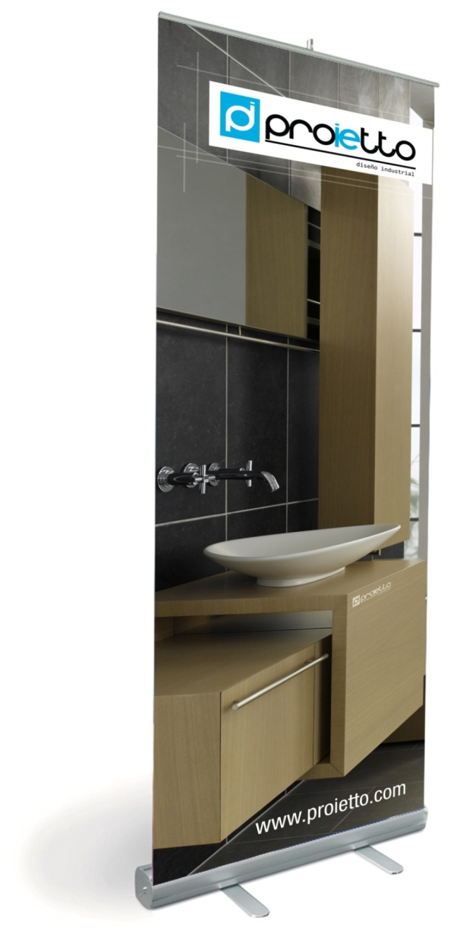
Figura 3-53: Roll Up

  - BALANCE PERSONAL

Nº | CARGO | DURACIÓN (días) | SUELDO UNITARIO | SUELDO TOTAL
1 | Diseñador Gráfico | 30 | $ 16,00 | $ 480
2 | Diseñador Gráfico | 30 | $ 16,00 | $ 480
 |  |  | TOTAL | $ 960

Tabla 3-1: Balance Personal
  - BALANCE EQUIPOS

Cantidad | EQUIPO | COSTO  MERCADO | TOTAL
2 | PC i7  INTEL CORE i7 3.4 Ghz 8 mb cache modelo 2600  Disco de 1 Terabytes  8 Gb Ram DDR3 1333 MHZ  8 puertos USB  Tarjeta de video GFORCE de 1 Gb  DVD Writer, quemador y lector de memoria  Monitor LCD LG 3D 23" W2363D-PF FULL HD  Teclado, Mouse óptico, parlantes pequeños | $ 800 | $ 1.600
1 | Impresora Epson Stylus TX420W  Con red Wi-Fi, imprime y escanea de manera inalámbrica  Pantalla a color de 1.5 pulgadas  Cartuchos individuales y económicos,  Tinta DURABrite® Ultra.  Documentos en negro con calidad láser y fotos a color más brillantes, sin cartuchos adicionales.  Imprime hasta 35 ppm en texto negro y 15 ppm en texto a color  Escáner de 48 bits y 1200 x 2400 dpi para ampliaciones de fotos y documentos OCR  Imprime fotos desde tu tarjeta de memoria  Incluye software para edición de fotos y documentos OCR  Correción de fotos y restauración del color -automáticamente  Rápida instalación y gran facilidad de uso  Cable USB | $ 120 | $ 120
 |  | TOTAL | $ 1.720

Tabla 3-2: Balance Equipos

CAPÍTULO 4

PRESUPUESTO

- PRESUPUESTO
El Presupuesto para la elaboración del proyecto será:
PRESUPUESTO
COSTOS DE EQUIPOS | $ 1.720,00
TOTAL GASTOS INV. INICIALES | $ 1.720,00
GASTOS DE SUELDOS Y SALARIOS | $ 960,00
GASTOS DE ALQUILER | $ 66,00
GASTOS DE PUBLICIDAD/PROMOCIÓN | $ 4.280,00
TOTAL GASTOS OPERATIVOS | $ 5.206,00
PRESUPUESTO DEL PROYECTO | $ 7.026,00

Tabla 4-1: Presupuesto
Detalle de rubros:
- Para los gastos de maquinarias y equipos se necesitará $1.720,00
GASTOS (MAQUINARIAS Y EQUIPOS)
 | COSTE UNIT. | CANTIDAD | COSTE TOTAL
Pc | $800,00 | 2 | $1.600,00
Impresora | $120,00 | 1 | $120,00
 |  | TOTAL GASTOS MAQ. Y EQUIPOS | $1.720,00

Tabla 4-2: Gastos Maquinarias y Equipo
- Para los gastos de publicidad se necesitará $4.280,00
GASTOS DE PUBLICIDAD
 | FRECUENCIA/CANT. ANUAL | COSTE UNIT. | COSTE TOTAL ANUAL
Periódico | 1 | $ 1.570,00 | $ 1.570,00
Revista | 1 | $ 940,00 | $ 940,00
Catálogos | 1500 | $ 0,50 | $ 750,00
Roll up | 2 | $ 60,00 | $ 120,00
Flyer | 2000 | $ 0,20 | $ 400,00
Merchandising | 1 | $ 500,00 | $ 500,00
 |  | TOTAL GASTOS PUBLICIDAD | $ 4.280,00

Tabla 4-3: Gastos de Publicidad
- Para los gastos de sueldos y salarios se necesitará $960,00
GASTOS DE SUELDOS Y SALARIOS
 | SALARIO MENSUAL | OCUPANTES DEL CARGO | SALARIO MENSUAL
Diseñador Gráfico | $ 480,00 | 2 | $ 960,00
 |  | TOTAL GASTOS DE SUELDOS Y SALARIOS | $ 960,00

Tabla 4-4: Gastos de Sueldos y Salarios

- Para los gastos de alquiler se necesitará $66,00

GASTOS DE ALQUILER
 | ALQUILER DIARIO | DÍAS | ALQUILER POR PROYECTO
Trípode | $ 5,00 | 2 | $ 10,00
Luces | $ 8,00 | 2 | $ 16,00
Cámara | $ 20,00 | 2 | $ 40,00
 |  | TOTAL ALQUILER | $ 66,00

Tabla 4-5: Gastos de Alquiler

CONCLUSIONES Y RECOMENDACIONES

CONCLUSIONES Y RECOMENDACIONES

LIMITACIONES DEL ESTUDIO

Se perdió un poco de tiempo al momento de hacer la entrevista al gerente de la empresa, puesto que el arquitecto se encontraba de viaje, por lo que no se podía conocer la historia de la empresa Proietto y lo que deseaban mostrar a sus clientes con la creación de una imagen corporativa y campaña publicitaria.

CONCLUSIONES

En base a los estudios realizados se puede determinar las siguientes conclusiones:
- Se definió el target al que la marca Proietto va a estar dirigida, la cual es la clase media alta y alta, ya que la empresa brinda un servicio con valor agregado, como es la personalización de muebles, por lo que su costo es un poco elevado y comúnmente el target al que se está dirigiendo si está dispuesto a pagar este valor por el servicio que se brinda.

- Las personas que pertenecen a este target, regularmente buscan comodidad y personalización, es justo con lo que Proietto incursiona en este mercado de muebles.

- La imagen corporativa es lo que hará más fuerte a la empresa, por eso cada detalle es importante, en todos y cada uno de sus diseños, el logotipo, la papelería, los objetos promocionales y la campaña publicitaria juegan un papel sobresaliente para el crecimiento de la empresa. Todo esto debe conservar la misma línea gráfica, para que tome fuerza el diseño, las formas y los colores corporativos propios de Proietto.

- El cliente se llevará una percepción hasta con el más mínimo detalle dentro de la empresa, conservando todos estos parámetros, seguramente el cliente tendrá en cuenta a Proietto como una empresa de primer nivel.

- Al ser un proyecto completo de imagen corporativa y campaña publicitaria resulta económicamente factible al comparar la rentabilidad que la empresa va a tener a futuro, se puede decir que los resultados van a justificar la inversión que se va a hacer.

- De esta inversión dependerá el crecimiento de la empresa, tanto así como el aumento de ingresos y clientes, conjuntamente con el fortalecimiento de la marca.

RECOMENDACIONES

- Se recomienda implementar el manual corporativo para fortalecer la marca, de la mano de la campaña publicitaria que dará a conocer la empresa al público objetivo.

- Para un trabajo eficiente comprar todos los equipos necesarios que se han citado, para poder elaborar de manera correcta todo el material gráfico en el tiempo estimado.

- Se recomienda invertir en anuncios publicitarios, ya que al no ser una marca tan reconocida en el mercado, es funcional promocionar y dar a conocer la empresa y el servicio que se brinda.

ANEXOS

ANEXOS

ANEXO 1

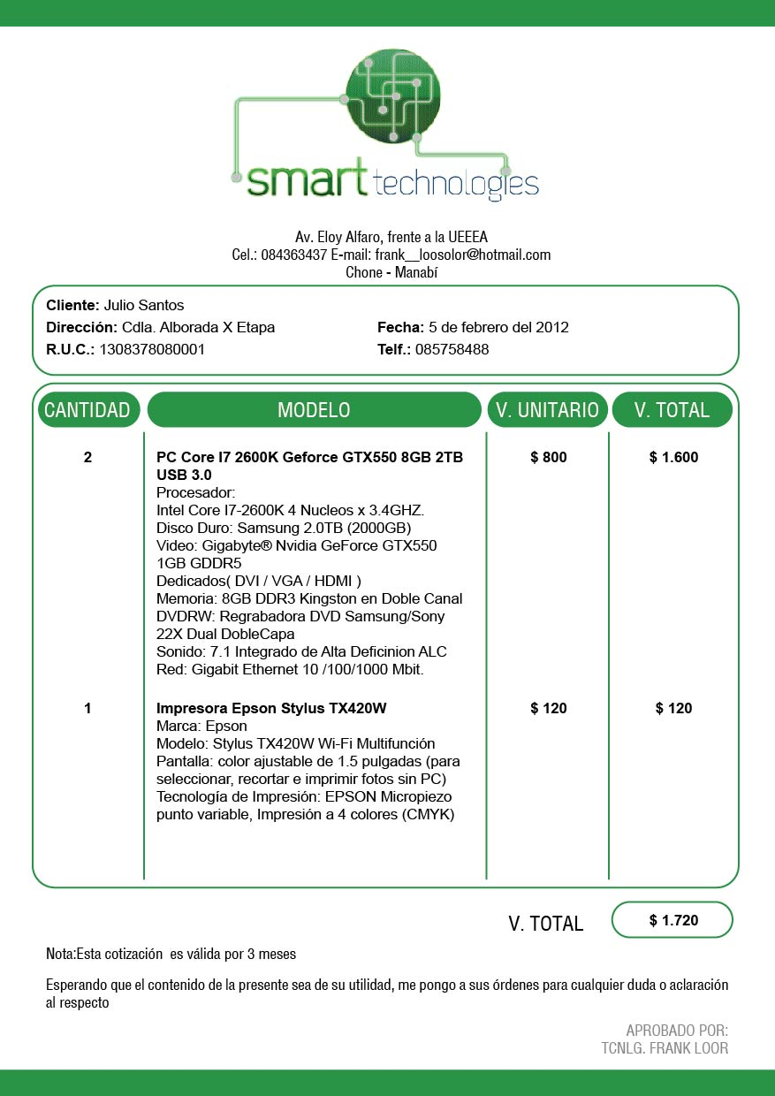

ANEXO 2

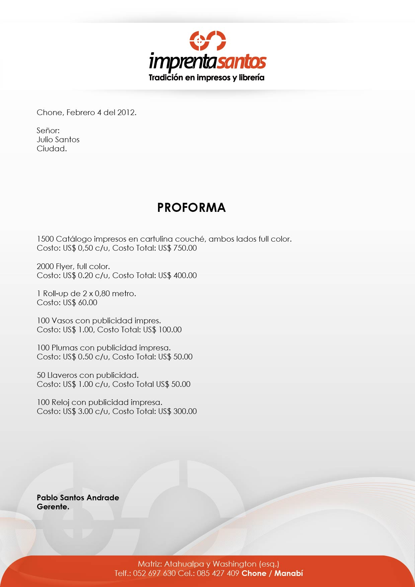

ANEXO 3

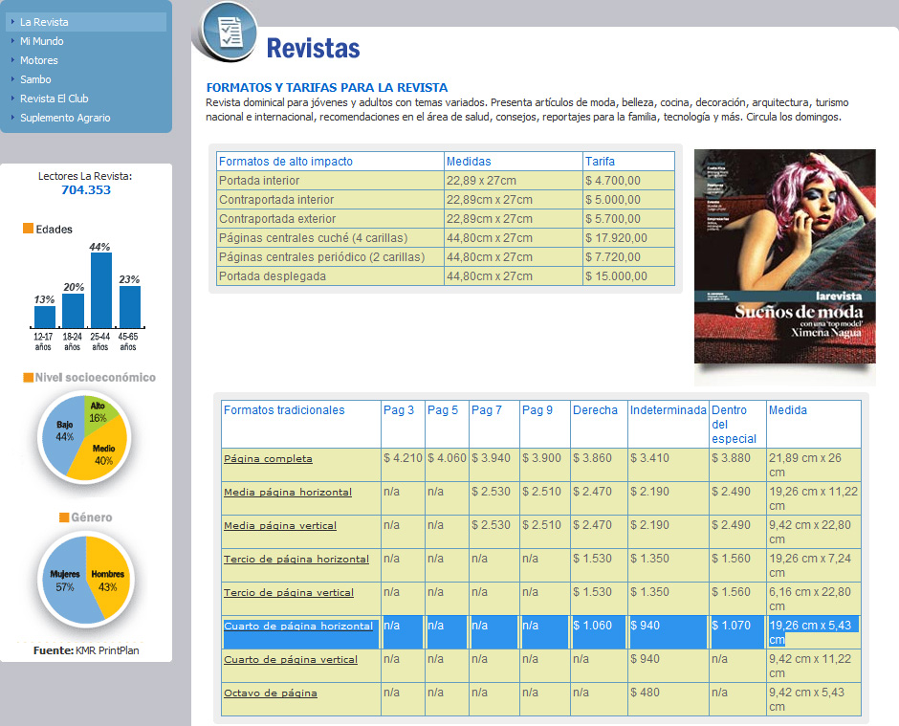

ANEXO 4

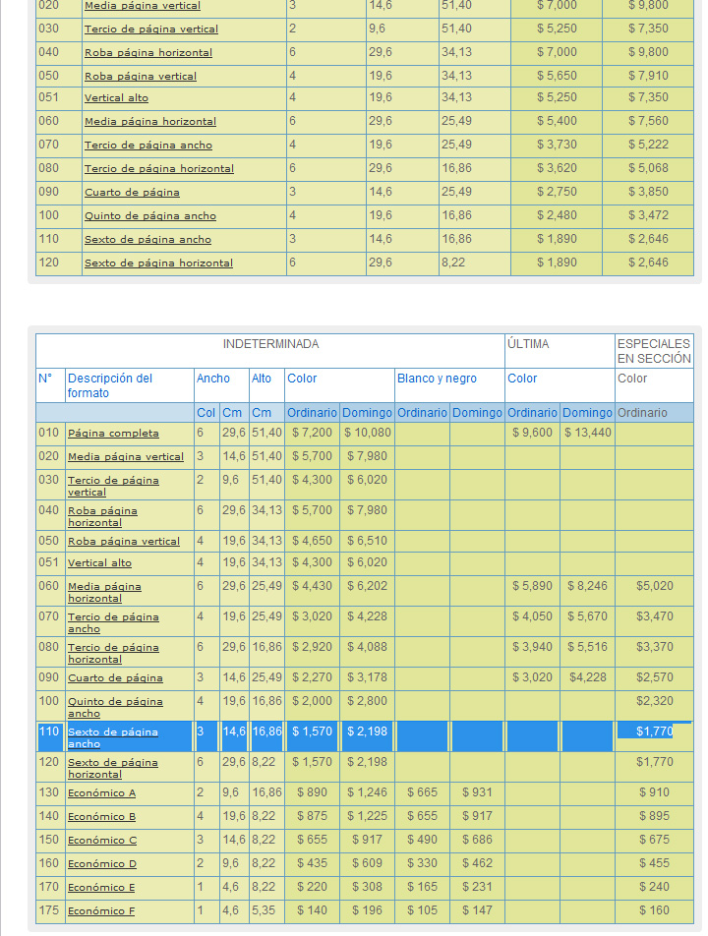

BIBLIOGRAFÍA

BIBLIOGRAFÍA

http://www.monografias.com/trabajos7/imco/imco.shtml
http://es.scribd.com/doc/15485427/Conceptos-Basicos-de-Diseno
http://www.definicionabc.com/negocios/identidadcorporativa.php

